예비 실사 보고서 · DESKTOP DUE DILIGENCE
호찌민시 관리기술대학교
(UMT)
한국 투자자의 투자 의사결정을 위한 정보 보고서
학교 공식 자료 기준 표준화본 · 사진 증빙 포함
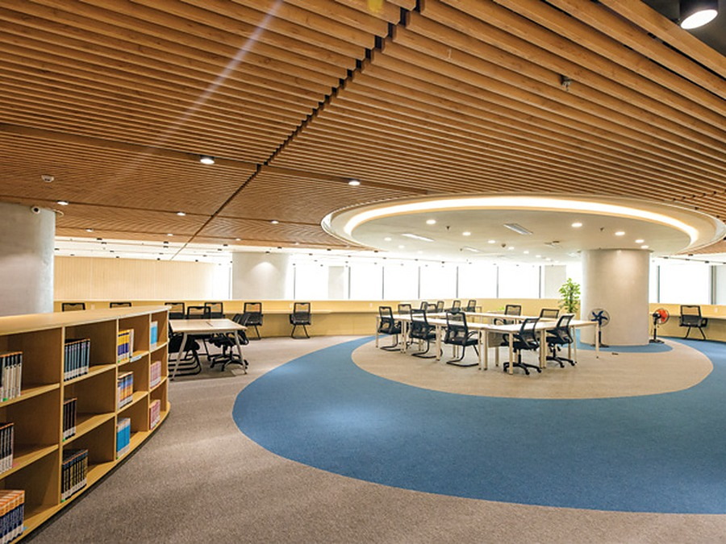  도서관 | 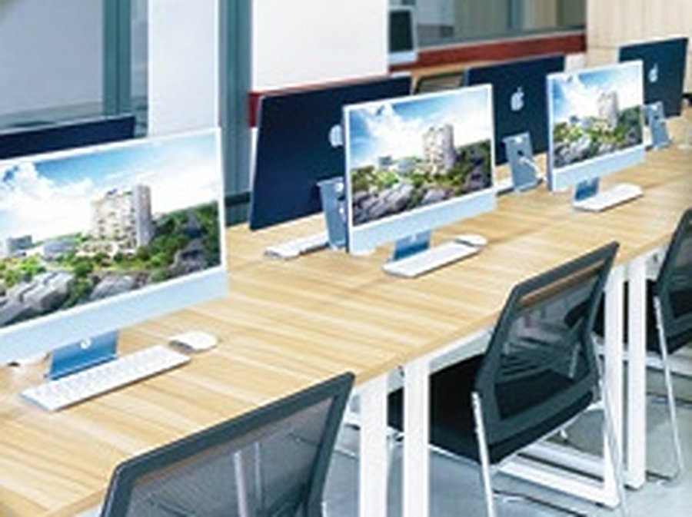  iMac 실습실 | 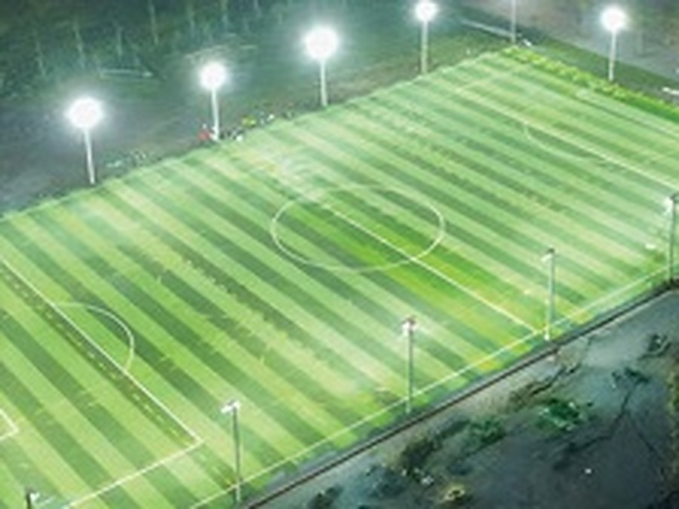  축구장
사진: 깟라이(Cát Lái) 캠퍼스의 도서관, iMac 실습실, 축구장 — UMT 2026학년도 입학 리플릿 게재 사진.
대상 | 호찌민시 관리기술대학교(Trường Đại học Quản lý và Công nghệ Thành phố Hồ Chí Minh, University of Management and Technology Ho Chi Minh City, UMT) — 비영리 사립대학
기초 자료 | UMT 공시보고서 제16/2026/BC-UMT호(2026.5.20, 이하 “공시보고서”); 2026학년도 입학 리플릿(이하 “리플릿”); 웹사이트 umt.edu.vn 화면 녹화(2026.10.27, 이하 “웹사이트”)
보조 자료 | 베트남 법령, 정부 포털, 언론 보도
기준일 | 2026년 10월 27일
환율 | 1 USD = 25,634동(2026.10.21 중앙환율); 1원 ≈ 18.47동(Vietcombank, 2026.10.15). 본문의 원화 환산은 이 환율 기준
판본 | 2.0 한국어판 — 베트남어판 2.0의 번역본(부록 및 참고문헌 제외)
보안 등급 | 대외비 — 투자자 및 자문사 내부용
본 보고서는 학교가 공개한 자료와 공개 정보를 근거로 작성되었으며, 현장에서 수행하는 법률·재무·기술 실사를 대체하지 않습니다. 컨설턴트의 계산과 판단은 “분석”으로 구분하여 표시했습니다.
목 차
1. 핵심 요약 4
1.1 6대 핵심 발견 사항 4
1.2 종합 평가표 5
2. 검토 범위·방법 및 표준화 결과 6
2.1 표준화에 사용한 기초 자료 6
2.2 표준화 원칙 7
2.3 검토 결과: 정정 사항 7
3. 법적 현황 및 연혁 9
3.1 비전, 사명 및 교육철학 10
3.2 주요 연혁 10
4. 소유 구조, 지배구조 및 조직 12
4.1 공식 공시상의 소유주 12
4.2 대학이사회(임기 2026–2031) 12
4.3 총장단 및 부서장 14
4.4 조직 구조 14
5. 캠퍼스 및 시설 17
5.1 캠퍼스 및 부지 17
5.2 건물 및 연면적 18
5.3 교육 공간 20
5.4 도서관 21
5.5 체육·기숙사·편의시설 22
5.6 수용 능력 및 시설 기준 충족도 23
5.7 사진 증빙의 가치 24
6. 교육 과정 25
6.1 전공 목록 및 전공별 규모 25
6.2 교육 모델 26
6.3 품질인증과 웹사이트 표기 27
7. 입학 및 재학생 29
7.1 재학생 규모 및 구성 29
7.2 2026학년도 전형 30
7.3 학생 활동 31
8. 등록금 및 장학금 33
8.1 2026학년도 정책 33
8.2 정가 등록금과 실수납 등록금 35
9. 교직원 및 급여 37
9.1 교원 37
9.2 관리자 및 직원 38
9.3 인건비와 급여 수준 38
10. 재무 및 운영비 39
10.1 2024–2025년 수입·지출 실적 39
10.2 재무 지표 41
10.3 규모별 손익분기점 41
10.4 외화 환산 42
11. 연구 및 대외 협력 43
11.1 연구 43
11.2 국내외 협력 43
12. 홍보 및 브랜드 45
12.1 홍보 채널 45
12.2 웹사이트 관찰 사항(2026.10.27) 45
12.3 언론 노출 46
13. 시장 및 경쟁 47
14. 투자자 관련 법규 및 기준 충족도 48
14.1 핵심 법령 48
14.2 학교 공시 수치 기준 충족도 48
15. SWOT 및 리스크 매트릭스 50
16. 참여 방안 및 로드맵 52
17. 요청 자료 및 현장 실사 53
17.1 요청 자료 53
17.2 현장 실사 53

1. 핵심 요약
호찌민시 관리기술대학교(UMT)는 비영리로 운영되는 사립대학으로, 2021년 3월 27일 베트남 총리 결정 제467/QĐ-TTg호로 설립되었고 2021년 6월 2일 교육훈련부 결정 제1676/QĐ-BGDĐT호로 교육 활동 허가를 받았습니다. 학교의 공시보고서에 따르면 소유주이자 유일한 출자 법인은 UMT 교육투자개발그룹 주식회사(CTCP Tập đoàn Đầu tư và Phát triển Giáo dục UMT)입니다. 본교는 호찌민시 깟라이 동(phường Cát Lái) 60CL로 2번지에 있습니다.
본 판은 2026년 10월 27일자 1.0판을 고객이 제공한 세 가지 기초 자료, 즉 공시보고서, 리플릿, 웹사이트 화면 녹화에 따라 전면 재검토한 것입니다. UMT 관련 수치는 이 자료들을 기준으로 표준화했고, 시설·인력·학생 활동에 관한 내용에는 학교가 직접 공개한 사진을 함께 제시했습니다.
727명  재학생(2026.5.31); 2025년 입학 336명 | 182명  전임교원; 박사학위 비율 23.17% | 7.42 ha  3개 캠퍼스 부지(74,241.8 m²); 본교 7.19 ha | 22,369 m²  건축 연면적; 교육용 연면적 13,685 m²
850.6억 동  2025년 총수입(약 46.1억 원); 63.5%가 투자자 지원금 | +44.0억 동  2025년 수지차; 투자자 지원 제외 시 −496억 동 | 35.2%  최근 3년 평균 계획 대비 입학률 | 8 / 10  재학생이 있는 전공(2026.5.31) / 2026년 모집 전공

1.1 6대 핵심 발견 사항
표 1.1. 수치 표준화 후 6대 핵심 발견 사항
주제 | 발견 사항 | 수준
법적 구조 | 비영리 대학: 투자자는 출자금을 회수하지 않고 배당을 받지 않겠다고 약정하며, 누적 수지차는 분할할 수 없는 학교의 공동 자산입니다. UMT로부터 배당이나 차익을 기대할 수 없습니다. | ● 고위험
재무 의존도 | 2025년 투자자의 경상비 지원금은 540억 동(약 29.2억 원)으로 총수입의 63.5%입니다. 등록금·수수료(308.6억 동)는 총지출의 38.3%, 인건비의 56.1%만 충당합니다. | ● 고위험
재학생 규모 | 2026년 5월 31일 기준 재학생 727명. 최근 3년 평균 입학률은 계획 대비 35.2%. 교원 1인당 학생 수는 약 4명으로, 기준 상한(40명)에 크게 못 미칩니다. | ● 고위험
시설 | 실재하며 사진 증빙이 있음: 본교 부지 71,854 m², 연면적 22,369 m², 약 300석 규모 도서관, 기숙사 30실, 실외 체육시설 3곳(6,490 m²), iMac 실습실, 스튜디오. 다만 공시 연면적의 49.7%는 실외 체육시설과 주차장입니다. | ● 양호
기준 충족 | 신설 대학에 적용되는 고등교육기관 기준 14개 지표 중 13개 충족(12개는 학교 공시 수치, 공란인 1개는 컨설턴트 재계산). HEMIS 데이터 갱신 지표(84.6%)는 미충족입니다. 박사 비율 23.17%는 기준선 20%에 근접하며 2030년부터 적용되는 30%에는 못 미칩니다. 품질인증과 공동학위(연계) 과정은 아직 없습니다. | ● 모니터링
정보 일관성 | 웹사이트, 리플릿, 공시보고서 간 수치가 다릅니다: 장학기금 1,110억 동 대 1,140억 동, 최소 장학금 9,000만 동 대 9,500만 동, “8+ha” 대 공시 부지 7.42 ha, 대학이사회 8명 대 9명 등. | ● 모니터링
출처: 각 셀에 언급된 자료를 바탕으로 컨설턴트 정리.

1.2 종합 평가표
표 1.2. 분야별 종합 평가
분야 | 표준화된 현황 | 예비 평가
설립·운영의 법적 근거 | 총리 결정 제467/QĐ-TTg호(2021); 교육훈련부 결정 제1676/QĐ-BGDĐT호(2021); 조직·운영 규정 2021.4.9 제정, 2026.2.27 개정 | ● 양호
투자자의 경제적 이익 | 출자금 회수 불가, 배당 불가; 누적 자산은 분할 불가 | ● 제한적
시설 | 3개 캠퍼스 부지 74,241.8 m²; 연면적 22,369 m²; 제5장에 사진 증빙 | ● 양호
규모·입학 | 재학생 727명; 입학률 계획 대비 35.2%(3년 평균) | ● 취약
교원 | 전임교원 182명; 박사 23.17%; 생산가능연령 교원 96.95% | ● 충족, 여유 적음
재무 | 최근 3년 평균 운영수지율 3.11% — 투자자의 연간 540억 동 지원으로 달성 | ● 투자자 의존
품질·인증 | 자체평가·인증 결과 없음; 1기 졸업식 2026.8.22 | ● 결과 없음
연구 | 교내 연구과제 13건; 연구성과 19건(학술지 논문 4편 포함) | ● 초기 단계
한국과의 연계 | EasyCS, UR Planner와 협력; 신한은행과 등록금 분할납부 제휴 | ● 기반 있음
“예비 평가”는 인용 자료를 바탕으로 한 컨설턴트의 판단입니다.
컨설턴트 권고
UMT는 재무적 투자보다 전략적 협력 대상에 가깝습니다. 공식 수치에 따르면 학교는 소유주가 매년 지원하는 약 540억 동(약 29억 원)에 의존해 운영되고 있으며, 재학생 727명 규모에서는 등록금만으로 비용을 충당하지 못합니다.
권장 우선순위: (1) 한국 측과의 학술·산학 협력(장학금, 인턴십, 채용, 공동 과정); (2) 시장가격 기반의 서비스·인프라 계약; (3) UMT 교육투자개발그룹 주식회사의 지분 구조, 부지의 법적 상태, 감사받은 재무제표를 확인한 뒤에만 출자 검토(제16장, 제17장).

2. 검토 범위·방법 및 표준화 결과
본 보고서는 문서 기반 예비 실사(desktop due diligence)입니다. 경영진 인터뷰, 현장 조사, 내부 데이터 열람, 회계감사는 포함하지 않았습니다. 조사 환경에서는 학교 웹사이트에 직접 접속할 수 없었으므로, 웹사이트 내용은 고객이 제공한 화면 녹화 영상에서 확인했습니다.

2.1 표준화에 사용한 기초 자료
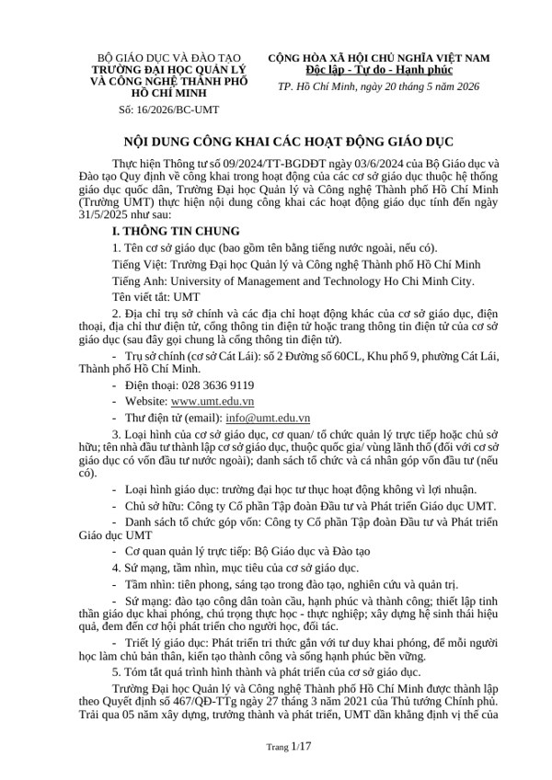  (a) 공시보고서 제16/2026/BC-UMT호, 1쪽 | 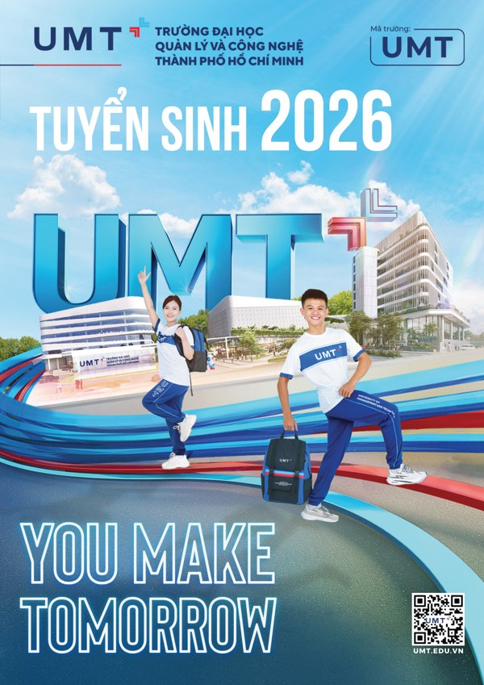  (b) 2026학년도 입학 리플릿 표지 | 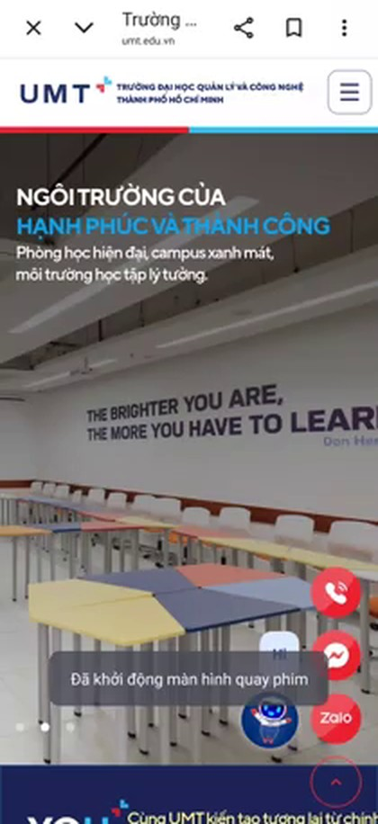  (c) 웹사이트 첫 화면(2026.10.27)
그림 2.1. 고객이 제공한 세 가지 기초 자료
출처: 공시보고서, 리플릿, 웹사이트.
표 2.1. 기초 자료의 내용과 활용
자료 | 주요 내용 | 수치 기준 시점 | 활용
공시보고서(제16/2026/BC-UMT호) | 일반 정보, 조직, 대학이사회; 2024–2025년 수입·지출; 기준 충족도; 전공, 교직원; 부지, 연면적, 도서관; 입학, 연구 | 2026.5.20 서명; 재학생·도서관은 2026.5.31 기준; 재무는 2025년 및 2024년 | 보고서 전체의 기준 수치
2026학년도 입학 리플릿 | 10개 전공, 22개 세부전공; 5가지 전형; 장학금, 등록금; 캠퍼스·도서관·강의실·체육시설·해외 연수 사진 약 50장 | 2026학년도 모집 시즌 | 사진 증빙; 입학·장학 정책
웹사이트(화면 녹화) | 첫 화면; 학교 소개(경영진, 조직도, 연혁, 공시); 교육과정; One UMT 센터 | 2026.10.27 14:45–14:50 | 현 경영진; 홍보 메시지·수치; 화면 캡처
1.0판 보고서(2026.10.27) | 법령, 언론 보도, UMT 자료 등 공개 자료 105건 | 2026년 10월 | 법적·시장 배경, 연혁, 이해관계자
출처: 컨설턴트 정리.

2.2 표준화 원칙
- 수치가 서로 다를 경우 우선순위는 다음과 같습니다: 시행규칙 제09/2024호에 따른 공시보고서(서명 문서로 감독기관에 책임을 짐) → 웹사이트 → 리플릿 → 언론 보도. 차이가 있는 항목은 본문에 병기했습니다.
- 컨설턴트의 계산과 판단은 “분석” 상자에 넣고 산식과 가정을 밝혔습니다.
- 사진은 UMT 공식 인쇄물과 웹사이트에서만 가져왔습니다. 조감도(렌더링)는 별도로 표시했습니다. 학교가 공개한 사진은 현장 조사를 대체하지 못합니다.
- 화폐 단위: 백만 동, 억 동. 원화 환산은 1원 ≈ 18.47동 기준. 숫자는 천 단위 쉼표, 소수점 마침표로 표기했습니다.

2.3 검토 결과: 정정 사항
2026년 10월 27일자 1.0판 대비 19개 항목을 갱신·정정했습니다. “표준화” 열의 수치가 이전 HTML/PDF판의 해당 수치를 대체합니다.
표 2.2. 1.0판 대비 정정 및 갱신 사항
번호 | 항목 | 1.0판 | 표준화 | 근거
1 | 소유주 | 투자자는 끼엔아 주식회사(Kiến Á Group) | 소유주이자 유일한 출자 법인: UMT 교육투자개발그룹 주식회사. 끼엔아와의 관계는 공개되지 않아 확인 필요 | 공시보고서 I.3
2 | 부지 면적 | 80,092 m²(약 8 ha) | 본교 71,854 m²; 3개 캠퍼스 합계 74,241.8 m² | 공시보고서 III.4a
3 | 연면적 | 창조관(Tòa nhà Sáng tạo) 16,884 m² | 건축 연면적 합계 22,369.03 m²; 교육용 연면적 13,684.54 m²(실외 체육시설, 주차장 포함 19개 항목) | 공시보고서 III.4b
4 | 재학생 | 약 700명(2025.11) | 727명(2026.5.31): 정규 726명, 편입 1명. 2025년 입학: 정규 335명, 편입 1명 | 공시보고서 IV.2a
5 | 인력 | 교원·직원 259명 | 전임교원 182명(부교수 2, 박사 38, 석사 141, 학사 1); 관리자 14명; 전문직·일반직 67명 | 공시보고서 III.3
6 | 박사 비율 | 13.0%(기술학부만) | 대학 전체 23.17%, 기준선 20% 충족 | 공시보고서 III.1
7 | 재무 | 비공개 | 2025년 수입 85,062백만 동; 지출 80,660백만 동; 수지차 4,402백만 동; 3년 평균 운영수지율 3.11% | 공시보고서 II
8 | 기숙사 | 규모 미공개 | 30실, 연면적 1,536.69 m² | 공시보고서 III.4b
9 | 체육시설 | 농구장 2면 1,200 m²(전공 개설안 기준) | 실외 체육시설 3곳, 6,490 m²; 축구장·피클볼장 사진 | 공시보고서; 리플릿
10 | 도서관 | 포털, 오픈소스 DB | 약 300석; 1,454종 4,822권; ProQuest Central; SLSU, RMIT, 달랏대학교와 자원 공유 | 공시보고서 III.4c
11 | 연계(공동) 교육 | 말레이시아 커틴대학교와 3+2 경로 | “연계 교육 활동을 아직 시행하지 않음”; 커틴대와의 합의는 승인된 연계 과정이 아님 | 공시보고서 III.2b
12 | 전공 | 9개(2025), 10개(2026) | 운영 중인 전공 목록 7개; 스포츠경영은 재학생 22명이나 2025년 입학 0명; 부동산 0명; 정보보안·컴퓨터과학은 2026년 개설 | 공시보고서 III.2a, IV.2a
13 | 대학이사회 | 부의장: 레 반 남, 응우옌 까인 뚜언; 쩐 르우 끄엉은 운영이사 | 임기 2026–2031, 9명. 부의장: 후인 바 런, 레 반 남, 쩐 르우 끄엉. 운영이사: 부이 뜨엉 투이 | 공시보고서; 웹사이트
14 | 학부장 | 경영: 쩐 남 꾸옥(2022); 미디어: 레 티 응옥 뚜 | 기술: 쩐 단 트 부교수; 경영: 레 티 응옥 뚜 박사; 미디어·응용예술: 리 레 뜨엉 민 박사 | 웹사이트
15 | 대표 전화 | (028) 3636 9119 | 학교: (028) 3636 9119; 입학 상담: (028) 3535 9119(둘 다 유효) | 웹사이트; 리플릿
16 | 전형 | 5가지: 고교 졸업시험, 내신, 역량평가, V-SAT, 동등 학력 | 웹사이트는 동일; 리플릿은 V-SAT과 “동등 학력” 대신 UMT 규정 및 교육훈련부 규정에 따른 특별전형(무시험) — 확인 필요 | 웹사이트; 리플릿
17 | 입학률·중도탈락률 | 자료 없음 | 3년 평균 입학률 35.2%; 중도탈락률 2.3%; 1학년 중도탈락률 0.6% | 공시보고서 IV.2b
18 | 연구 | 자료 없음 | 교내 과제 13건; 성과 19건(논문 4, 학술대회 논문집 14, 저서 1) | 공시보고서 IV.3
19 | 기준 충족도 | 대부분 “자료 없음” | 14개 지표 중 13개 충족(공란 1개는 컨설턴트 재계산); HEMIS 갱신 지표(84.6%) 미충족 | 공시보고서 III.1
출처: 컨설턴트 대조.

3. 법적 현황 및 연혁
표 3.1. 기본 정보
베트남어 명칭 | Trường Đại học Quản lý và Công nghệ Thành phố Hồ Chí Minh
영문 명칭·약칭 | University of Management and Technology Ho Chi Minh City · UMT(입학 시 학교 코드로도 사용)
유형 | 비영리 사립대학; 직접 관리기관: 교육훈련부
소유주·출자 법인 | UMT 교육투자개발그룹 주식회사(CTCP Tập đoàn Đầu tư và Phát triển Giáo dục UMT)
설립 결정 | 총리 결정 제467/QĐ-TTg호(2021.3.27)
교육 활동 허가 | 교육훈련부 장관 결정 제1676/QĐ-BGDĐT호(2021.6.2)
조직·운영 규정 | 결의 제03/2021/NQ-HĐT호(2021.4.9) 제정; 결의 제05/2026/NQ-UMT호(2026.2.27) 개정
법정 대표자 | 총장 후인 바 런(Huỳnh Bá Lân) 박사(결정 제03/2024/QĐ-HĐTV호, 2024.4.10 승인)
본교(제1캠퍼스) | Số 2 Đường số 60CL, Khu phố 9, phường Cát Lái, TP.HCM; 부지 71,854 m²(웹사이트에는 “Khu phố 19”로 표기)
제2캠퍼스 | Số 11 Đường số 35, Khu phố 3, phường Cát Lái, TP.HCM; 부지 1,310.40 m²; 교육·서비스
제3캠퍼스 | Số 311–319 Đường Gia Phú, phường Bình Tiên, TP.HCM; 부지 1,077.40 m²; 교육
입학상담 사무소 | Số 3 Công Trường Quốc Tế, phường Xuân Hòa, TP.HCM(“호꼰루어 지점”)
연락처 | 학교: (028) 3636 9119, info@umt.edu.vn(웹사이트 표기: oaa.info@umt.edu.vn); 입학 상담: (028) 3535 9119, tuyensinh@umt.edu.vn
출처: 공시보고서, 리플릿, 웹사이트. 주소는 현지 표기를 그대로 적었습니다.
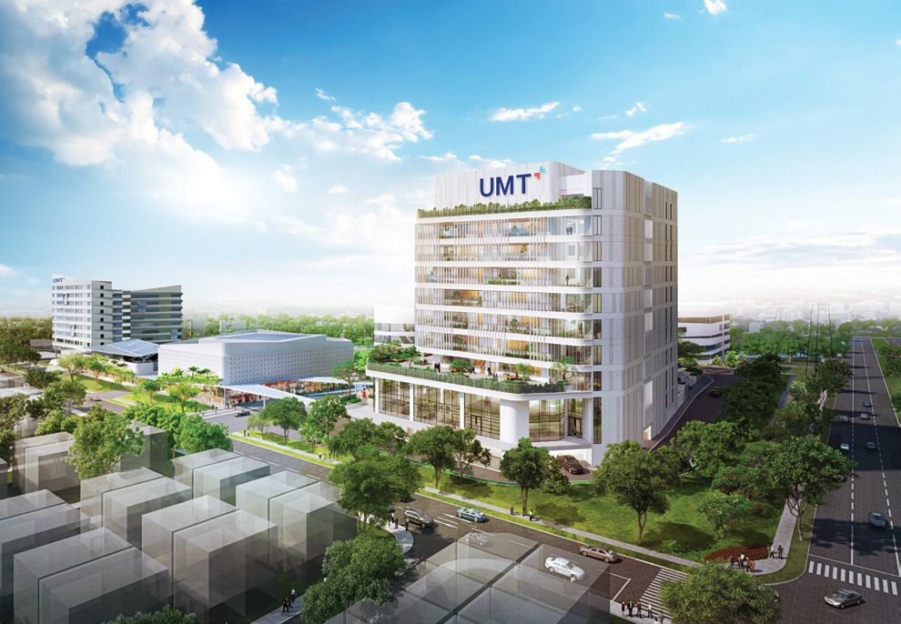
그림 3.1. 2026학년도 입학 리플릿에 실린 깟라이 캠퍼스 본관(그래픽 합성 이미지)
출처: 리플릿 2쪽. 실제 캠퍼스 사진은 제5장에 수록했습니다.

3.1 비전, 사명 및 교육철학
표 3.2. 학교가 공표한 방향
비전 | 교육, 연구, 경영에서 선도적이고 창의적인 대학
사명 | 행복하고 성공하는 세계 시민을 양성; 실학·실업을 중시하는 교양(liberal) 교육 정신 확립; 학생과 파트너에게 성장 기회를 주는 효율적 생태계 구축
교육철학 | 교양적 사고와 결합된 지식 개발로 모든 학생이 스스로를 주도하고 성공을 만들며 지속적으로 행복하게 살도록 함(결의 제01/2026/NQ-UMT호, 2026.1.2)
핵심 가치 | 전문성 – 조화 – 개방(Chuyên nghiệp – Hòa hợp – Khai phóng)
메시지 | “행복과 성공의 대학”; “You Make Tomorrow”; 교양 교육 “5T”: 사고(Tư duy) – 공감(Thấu cảm) – 책임(Trách nhiệm) – 통합(Tích hợp) – 숙련(Thành thục)
출처: 공시보고서, 웹사이트, 리플릿.

3.2 주요 연혁
표 3.3. 2013–2026년 주요 연혁
시기 | 내용 | 근거
2013 | 대학 설립 사업 방침 승인 | UMT, 언론
2020.11.16 | 깟라이 신도시에서 착공 | UMT
2021.3.27 | 총리 결정 제467/QĐ-TTg호로 설립 | 공시보고서
2021.6.2 | 교육훈련부의 교육 활동 허가(결정 제1676/QĐ-BGDĐT호); 같은 해 경영학, 그래픽디자인, 부동산, 정보기술, 마케팅, 국제경영 6개 전공 개설 | 공시보고서
2021.11.24 | 개교 발표; 2030년까지 학생 1만 명 이상 목표 제시 | 정부 포털, 언론
2022 | 스포츠경영, 멀티미디어커뮤니케이션 전공 개설 | 공시보고서
2022.9.26–10.8 | 창조관 사용 개시; 캠퍼스 준공 및 1기 입학식 | UMT, 호찌민시 포털
2023 | 물류·공급망관리 전공 개설 | 공시보고서
2024.4.10 | 후인 바 런 박사 총장 승인(결정 제03/2024/QĐ-HĐTV호) | 공시보고서
2025.7.1 | 학생서비스센터를 학생처에 통합; 스포츠과학·경영연구원 해산; 새 조직도 공포 | 공시보고서
2025.8.25 | 전기버스 154번 노선으로 UMT와 메트로 타오디엔역 연결 | UMT
2025.11.1 | 입학처와 홍보처 분리 신설 | 공시보고서
2026.1.15 | 혁신창업센터 설립 | 공시보고서
2026.3.6 | 제2회 UMT 국제학술대회(DCEST 2026) 개최 | 웹사이트
2026.3.27 | 대학이사회(임기 2026–2031) 승인; 대학원(Viện Sau đại học) 설립 | 공시보고서
2026 | 정보보안, 컴퓨터과학 전공 개설 | 공시보고서
2026.5.20 | 공시보고서 제16/2026/BC-UMT호 서명 | 공시보고서
2026.8.22 | 1기 학생 대상 첫 졸업식 | 웹사이트
2026 | 2026–2030학번(5기, K5) 입학식 | 웹사이트
2026.11.15 | 고등교육기관 기준 시행규칙 제83/2026/TT-BGDĐT호 시행 | 법령
출처: 각 행에 기재.

4. 소유 구조, 지배구조 및 조직

4.1 공식 공시상의 소유주
공시보고서는 학교의 소유주와 출자 법인 명단을 모두 UMT 교육투자개발그룹 주식회사로 기재하고 있습니다. 이 회사의 이사회는 2026년 3월 27일 결의 제08/2026/NQ-HĐQT호로 임기 2026–2031년의 대학이사회와 의장을 승인했습니다.
2020–2021년 언론 보도는 UMT를 후인 바 런 박사가 창업한 끼엔아 주식회사(Kiến Á Group)의 사업으로 소개했습니다. 공시보고서에는 끼엔아가 언급되지 않습니다. UMT 교육투자개발그룹 주식회사와 끼엔아 및 창업자 가족 간의 소유 관계는 컨설턴트가 확인할 수 있었던 어떤 자료에도 공개되어 있지 않습니다.
분석 · 확인 필요 사항 1순위
어떤 합의에 앞서서도 다음이 필요합니다: UMT 교육투자개발그룹 주식회사의 사업자등록증, 정관, 주주명부; 비영리 운영 약정서; 경상비 지원(2025년 540억 동)에 관한 소유주 결의; 학교와 소유주 및 관계회사 간 계약(토지·자산 임대, 서비스, 차입).

표 4.1. 언론 보도상의 이해관계자(UMT 공시 자료 아님)
이해관계자 | 관계 | 공개된 정보
끼엔아 주식회사(Kiến Á Group) | 사업 개발 주체(2020–2021년 언론) | 1994년 설립; 2018.12 변경등록 기준 자본금 1조 3,680억 동; UMT 본교가 위치한 깟라이 신도시(152 ha) 개발
후인 바 런 박사(1956년생) | 끼엔아 창업자 | UMT 총장, 대학이사회 부의장; 2008–2013년 끼엔롱은행(Kienlongbank) 이사 역임
후인 투이 프엉 석사 | 후인 바 런 박사의 장녀 | UMT 대학이사회 의장, 상임부총장; 끼엔아 부사장
후인 바 시 하오 석사 | 후인 바 런 박사의 아들 | UMT 대학이사회 위원
사이공푸민 주식회사(CTCP Sài Gòn Phú Minh) | 설립 시 끼엔아 지분 60% | 2026년 상반기 회사채 4,910억 동 전액 상환; 담보에 그룹 계열사의 깟라이·프억끼엔 토지 포함; 이후 관계자로부터 장기 차입·금융리스 4,000억 동 발생; 3년 연속 적자
주이떤 중고등학교(푸옌성) | 같은 생태계의 학교 | UMT의 전략적 파트너; 주이떤 학생에게 2026년 UMT 장학금 지급; 웹사이트 파트너 목록에 로고 게재
출처: 언론 보도(2020–2026), 공시보고서, 웹사이트. UMT 부지가 담보로 제공되었다는 자료는 없으나, 반드시 확인해야 할 항목입니다.

4.2 대학이사회(임기 2026–2031)
결의 제08/2026/NQ-HĐQT호는 9명으로 구성된 대학이사회를 승인했습니다. 웹사이트 학교 소개 페이지(2026.10.27)에는 8명만 게재되어 있으며 부 뜨엉 투이(Vũ Tường Thụy)가 없습니다. “Vũ Tường Thụy”와 “Bùi Tường Thụy”는 이름의 중간·끝 부분이 같으므로 결의 원본과 대조하여 오기 여부를 확인해야 합니다.
표 4.2. 대학이사회 위원 및 집행 직위
번호 | 위원 | 이사회 내 직위 | 집행 직위, 근거 문서
1 | 후인 투이 프엉 석사(Huỳnh Thúy Phương) | 의장 | 상임부총장; 결의 제06/2025/NQ-HĐT호(2025.7.14)로 부총장 재임명; 총장을 대리하여 공시보고서 서명
2 | 후인 바 런 박사(Huỳnh Bá Lân) | 부의장 | 총장, 법정 대표자(결정 제03/2024/QĐ-HĐTV호, 2024.4.10)
3 | 레 반 남 부교수·박사(Lê Văn Nam) | 부의장 | 부총장; 결의 제12/2025/NQ-UMT호(2025.9.30)로 재임명
4 | 쩐 르우 끄엉 박사(Trần Lưu Cường) | 부의장 | —
5 | 응우옌 까인 뚜언 박사(Nguyễn Cảnh Tuấn) | 위원 | 부총장; 결의 제09/2025/NQ-UMT호(2025.8.29)로 임명
6 | 부 뜨엉 투이(Vũ Tường Thụy) | 위원(공시보고서만) | 웹사이트에 없음; 확인 필요
7 | 부이 뜨엉 투이 석사(Bùi Tường Thụy) | 위원 | 운영이사(COO); 결의 제10/2026/NQ-UMT호(2026.4.3)로 재임명
8 | 후인 바 시 하오 석사(Huỳnh Bá Sĩ Hào) | 위원 | —
9 | 보 호 툭 도안(Võ Hồ Thục Đoan) | 위원 | —
출처: 공시보고서 I.7; 이사회 내 직위와 학위는 웹사이트 기준.
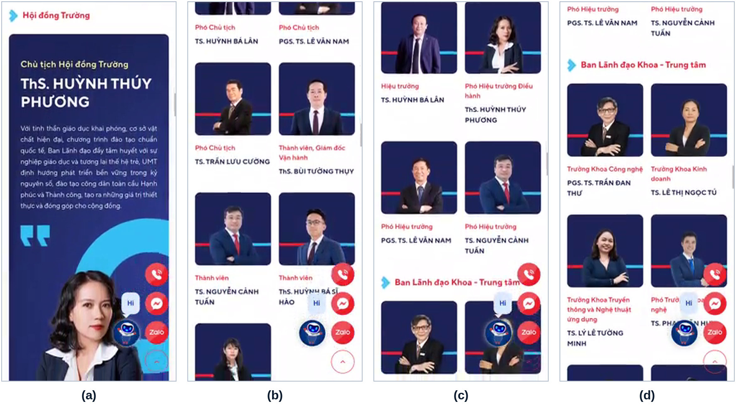
그림 4.1. 웹사이트의 UMT 경영진: (a) 대학이사회 의장; (b) 부의장 및 이사회 위원; (c) 총장단; (d) 학부 경영진
출처: 웹사이트, 2026.10.27 14:47–14:48 화면 캡처.

4.3 총장단 및 부서장
표 4.3. 총장단 및 학부·센터 책임자
조직 | 책임자 | 부책임자
총장단 | 총장: 후인 바 런 박사 | 상임부총장: 후인 투이 프엉 석사; 부총장: 레 반 남 부교수·박사, 응우옌 까인 뚜언 박사; 운영이사: 부이 뜨엉 투이 석사
기술학부 | 쩐 단 트 부교수·박사(Trần Đan Thư) | 팜 반 후이 박사(Phạm Văn Huy)
경영학부 | 레 티 응옥 뚜 박사(Lê Thị Ngọc Tú) | 응우옌 티 뉴 투언 박사(Nguyễn Thị Như Thuận)
미디어·응용예술학부 | 리 레 뜨엉 민 박사(Lý Lê Tường Minh) | 응우옌 당 쯔엉 후이 석사(Nguyễn Đặng Trường Huy)
One UMT 센터 | 보 딘 반 석사(Võ Đình Văn), 센터장 | —
출처: 웹사이트; 공시보고서 I.7.

4.4 조직 구조
공시보고서에 따르면 학교 조직은 대학이사회, 총장단, 학부 4개, 센터 6개, 원(院) 3개, 처(실) 12개, 팀 2개, 비서팀 1개, 공산당 지부 1개, 청년단, 노동조합으로 구성됩니다. 조직도는 결정 제135/2025/QĐ-UMT호(2025.7.1)와 제236/2025/QĐ-UMT호(2025.11.3)로 공포되었습니다. 웹사이트에도 조직도가 게시되어 있으나 화면 녹화의 해상도로는 부서명을 읽을 수 없어, 아래 도표는 공개 문서를 바탕으로 재구성했습니다.
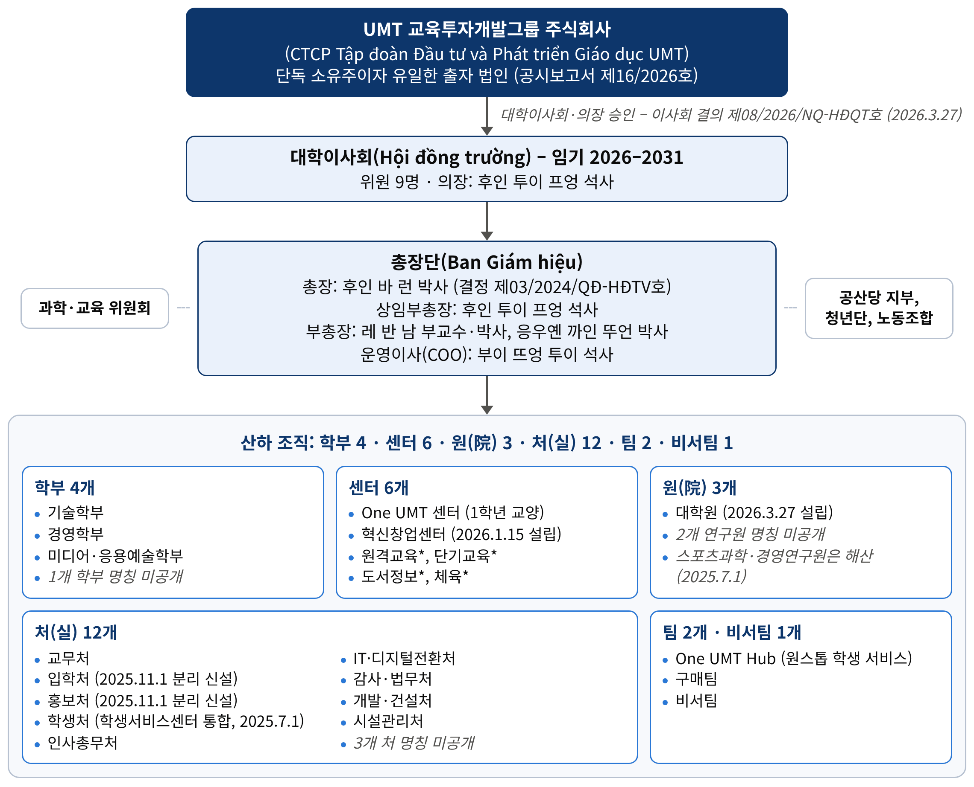
그림 4.2. 공개 자료를 바탕으로 재구성한 UMT 조직 구조
출처: 공시보고서와 웹사이트를 바탕으로 컨설턴트 작성. (*) 4개 센터 명칭은 정보보안 전공 개설안(2025.11) 기준이며, 공시보고서에는 수량만 기재.
표 4.4. 공개된 내부 지배구조 문서
문서 | 일자 | 내용
결의 제11/2024/NQ-UMT호 | 2024.12.18 | 학교 운영의 민주주의 실행 규정 제정
결의 제05/2025/NQ-UMT호 | 2025.7.1 | 학생서비스센터를 학생처에 통합; 스포츠과학·경영연구원 해산
결정 제135/2025, 136/2025/QĐ-UMT호 | 2025.7.1 | 조직도 공포; 총장단 업무 분장
결의 제11/2025/NQ-UMT호 | 2025.9.10 | 대학이사회(임기 2021–2026) 위원 업무 분장
결의 제13/2025/NQ-UMT호 | 2025.11.1 | 입학처, 홍보처 분리 신설
결정 제236/2025, 245/2025/QĐ-UMT호 | 2025.11.3 및 11.14 | 조직도 공포; 총장단 업무 분장(공시보고서에는 제245호의 요지가 “조직도 공포”로 기재)
결의 제01/2026/NQ-UMT호 | 2026.1.2 | 교육철학 및 졸업생 역량 체계 공포
결의 제02/2026/NQ-UMT호 | 2026.1.15 | 혁신창업센터 설립
결의 제05/2026/NQ-UMT호 | 2026.2.27 | 조직·운영 규정 개정
결의 제07/2026, 08/2026/NQ-UMT호 | 2026.3.27 | 대학이사회(임기 2026–2031) 업무 분장; 대학원 설립
출처: 공시보고서 I.7–I.8.
분석 · 지배구조
• 의사결정 집중: 단일 소유주가 대학이사회를 승인하며, 언론에 따르면 이사회 9명 중 3명이 창업자 가족이고 이사회 의장이 상임부총장을 겸합니다.
• 2025–2026년 조직 변경이 잦았습니다(통합, 해산, 분리 신설, 4개 조직 신설, 4개월 사이 조직도 2회 공포). 비용 절감과 대학원 과정 준비를 위한 구조조정으로 보입니다.
• 소수 투자자로 참여한다면 정보 접근권, 대학이사회 의석, 관계자 거래에 대한 거부권이 필요합니다.

5. 캠퍼스 및 시설
이 장은 공시보고서의 시설 수치를 학교가 리플릿과 웹사이트에 공개한 사진과 대조합니다. 각 항목군에 사진 증빙을 붙였으며, 사진이 없는 항목은 5.7절에 명시했습니다.
71,854 m²  깟라이 본교 부지(전체 부지의 96.8%) | 22,369 m²  19개 항목군의 건축 연면적 합계 | 약 300석  도서관; 1,454종 4,822권 | 30실  기숙사, 연면적 1,536.69 m²

5.1 캠퍼스 및 부지
학교는 3개 캠퍼스, 총 부지 74,241.8 m²(7.42 ha)를 사용합니다. 깟라이 동의 본교가 96.8%를 차지하며 나머지 두 캠퍼스는 소규모입니다.
표 5.1. 캠퍼스별 부지 면적
캠퍼스 | 부지 면적(m²) | 용도 | 주소
제1캠퍼스(본교) | 71,854.00 | 교육, 연구, 서비스 | Số 2 Đường số 60CL, Khu phố 9, phường Cát Lái, TP.HCM
제2캠퍼스 | 1,310.40 | 교육, 서비스 | Số 11 Đường số 35, Khu phố 3, phường Cát Lái, TP.HCM
제3캠퍼스 | 1,077.40 | 교육 | Số 311–319 Đường Gia Phú, phường Bình Tiên, TP.HCM
합계 | 74,241.80
출처: 공시보고서 III.4a.
UMT 자료마다 면적이 다릅니다. 정보보안 전공 개설안(2025.11)은 부지를 80,092 m²로, 웹사이트는 “8+ha 그린 캠퍼스”로 소개하는 반면, 공시보고서는 본교 부지를 71,854 m²로 기재합니다. 본 보고서는 공시보고서 수치를 사용합니다. 개설안과의 차이 8,238 m²는 토지사용권 증서로 확인해야 합니다.
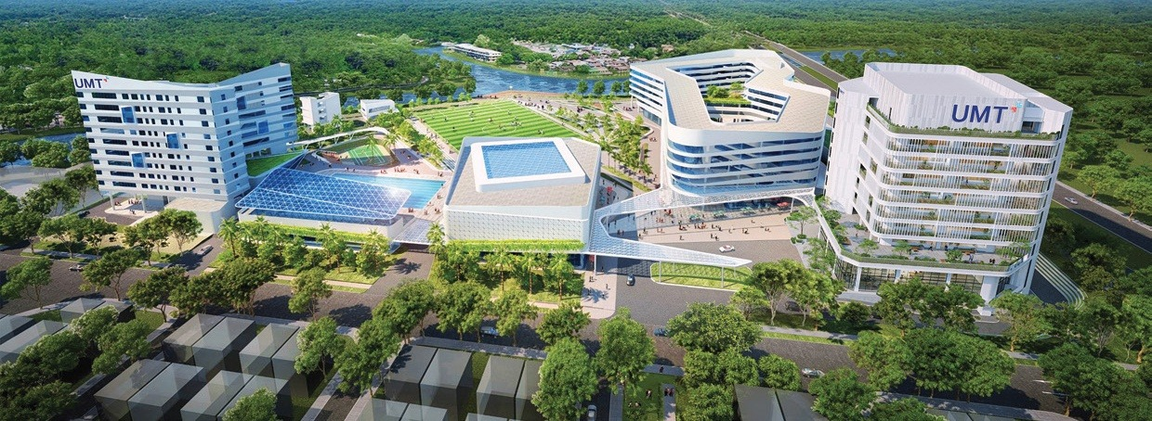
그림 5.1. 2026학년도 리플릿에 실린 깟라이 캠퍼스 마스터플랜 조감도
출처: 리플릿 5쪽. 주의: 이 이미지는 조감도(렌더링)입니다. 그림 속 건물, 수영장, 경기장이 실제로 건설되었음을 증명하지 않으며, 공시 연면적 22,369 m²(5.2절)로 볼 때 현황은 이 계획보다 작습니다.
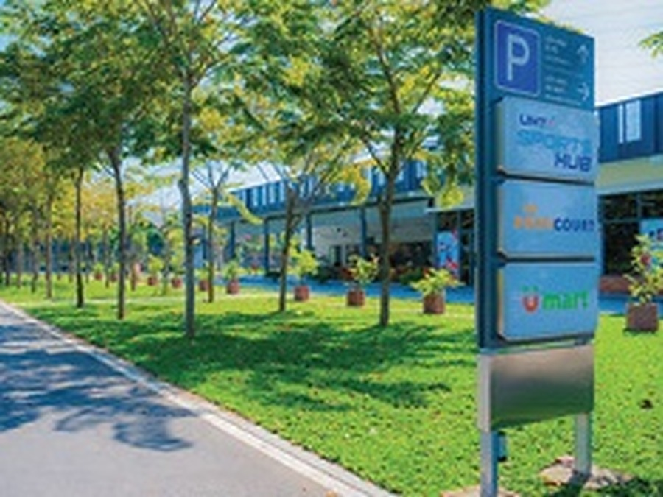  (a) 교내 도로, 주차장·UMT Sports Hub·U-Mart 안내판 | 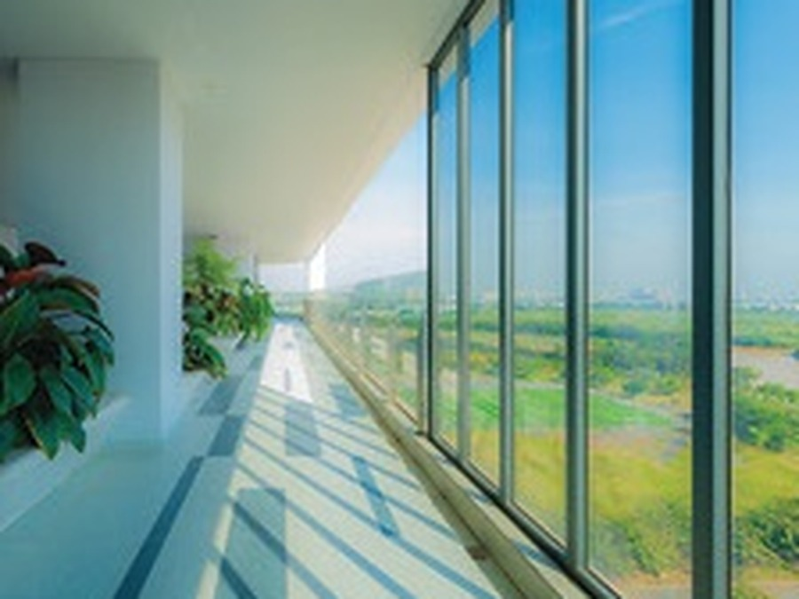  (b) 조경이 보이는 유리 회랑 | 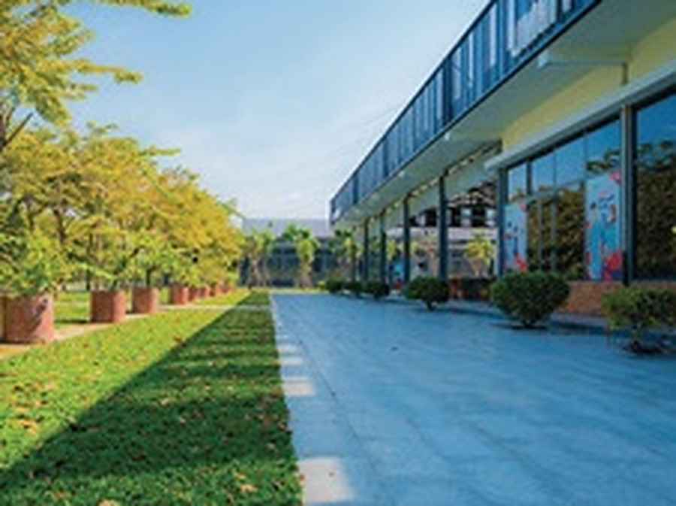  (c) 건물을 따라 난 보행로
  (d) 건물 앞 잔디 계단 | 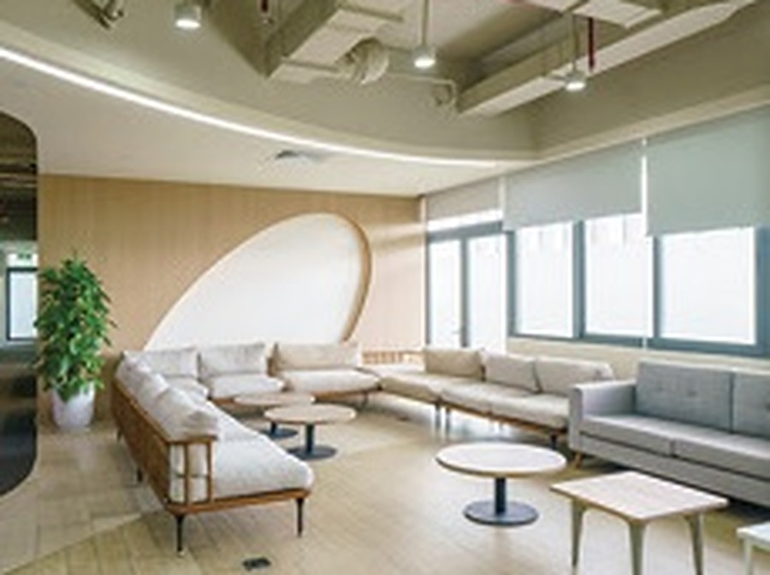  (e) 공용 라운지 | 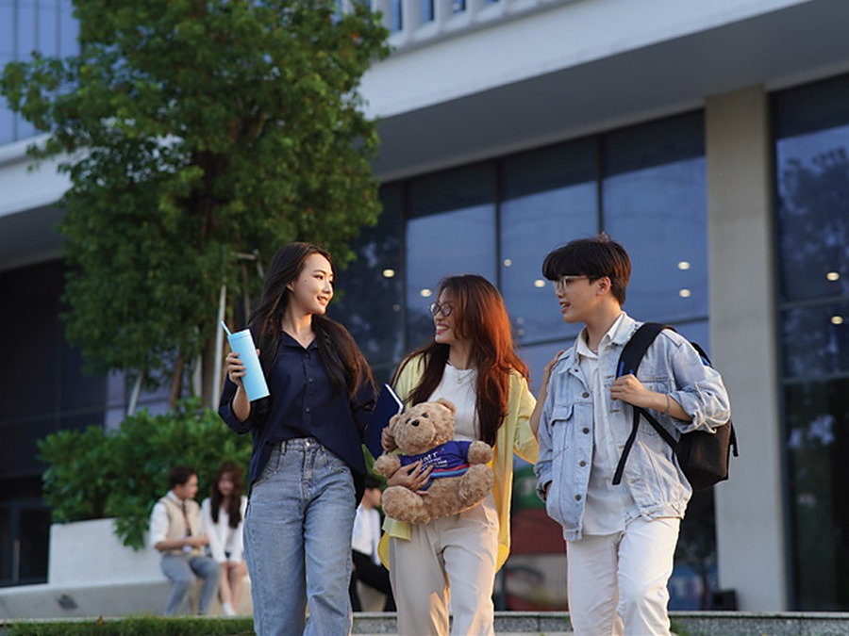  (f) 캠퍼스의 학생들
그림 5.2. 깟라이 캠퍼스 전경 및 공용 공간
출처: 리플릿 2쪽(f), 5쪽(a–e).

5.2 건물 및 연면적
공시보고서는 19개 항목군, 건축 연면적 합계 22,369.03 m²를 기재합니다. 학교는 16개 항목군에 교육용 사용계수 0.70을 적용해 교육용 연면적 13,684.54 m²를 산출했으며, 기숙사·식당·편의시설은 교육용 연면적에 포함하지 않았습니다.
표 5.2. 시설 항목 및 연면적
항목 | 수량 | 건축 연면적(m²) | 사용계수 | 교육용 연면적(m²)
교육·학습
100석 미만 일반 강의실 | 46 | 2,773.24 | 0.70 | 1,941.27
100석 이상 대형강의실 | 3 | 492.00 | 0.70 | 344.40
실습실·실험실 | 10 | 974.10 | 0.70 | 681.87
도서관 | 1 | 485.50 | 0.70 | 339.85
250석 이상 강당(책상 구비) | 2 | 1,125.00 | 0.70 | 787.50
업무·행정·지원
대학이사회실 | 2 | 31.00 | 0.70 | 21.70
총장단 집무실 | 8 | 143.20 | 0.70 | 100.24
교수·부교수 연구실 | 2 | 31.50 | 0.70 | 22.05
학부·학과 사무실 | 10 | 696.40 | 0.70 | 487.48
교원 회의실 | 6 | 169.30 | 0.70 | 118.51
단체(노조·청년단) 사무실 | 1 | 70.00 | 0.70 | 49.00
기타 행정부서실 | 17 | 930.10 | 0.70 | 651.07
보건실 | 2 | 24.00 | 0.70 | 16.80
화장실 | 41 | 484.80 | 0.70 | 339.36
실외 체육시설·주차장
주차장 | 3 | 4,629.20 | 0.70 | 3,240.44
실외 체육시설 | 3 | 6,490.00 | 0.70 | 4,543.00
기숙사·식당·편의시설(교육용 연면적에서 제외)
학생 기숙사 | 30 | 1,536.69 | — | —
구내식당 | 2 | 1,069.50 | — | —
편의시설(매점, 소매점 등) | 3 | 213.50 | — | —
합계 |  | 22,369.03 |  | 13,684.54
출처: 공시보고서 III.4b; 항목군 분류는 컨설턴트.
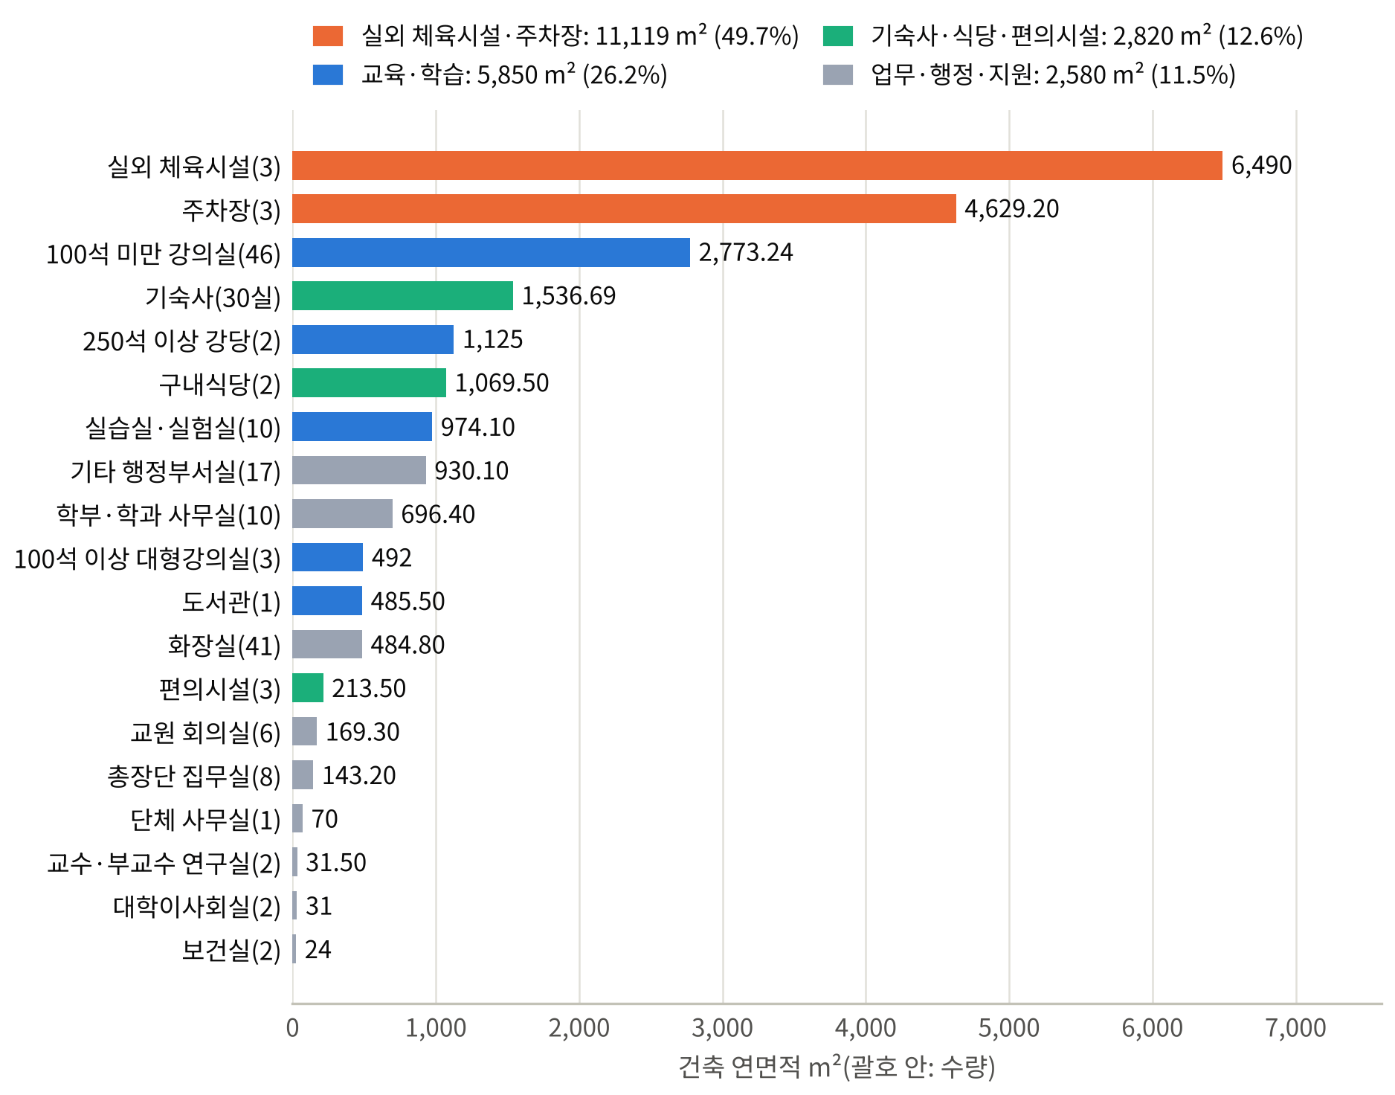
그림 5.3. 항목별 건축 연면적 구성
출처: 공시보고서 III.4b를 바탕으로 컨설턴트 작성.
분석 · 연면적
• 실외 체육시설과 주차장이 11,119.2 m²로, 공시 연면적의 49.7%, 교육용 연면적의 56.9%(7,783.44/13,684.54 m²)를 차지합니다.
• 이 두 항목을 빼면 교육용 연면적은 5,901.10 m², 학생 1인당 8.1 m²(727명 기준)로 여전히 기준 2.8 m²를 웃돕니다.
• 실외 체육시설을 제외한 건축 연면적은 15,879 m²로, 컴퓨터과학 전공 개설안에 기재된 창조관 연면적 16,884 m²에 가깝습니다. 실제 건물 동수는 준공 서류로 확인해야 합니다.

5.3 교육 공간
학교에는 100석 미만 강의실 46실, 100석 이상 대형강의실 3실, 250석 이상 강당 2실, 실습실·실험실 10실이 있습니다. 리플릿은 다목적 강의실, iMac 실습실, 스튜디오를 소개합니다. 공시보고서에 따르면 교과목의 27.81%가 온라인 수업 준비를 마쳤고, 인터넷 속도는 학생 1,000명당 700 Mbps입니다.
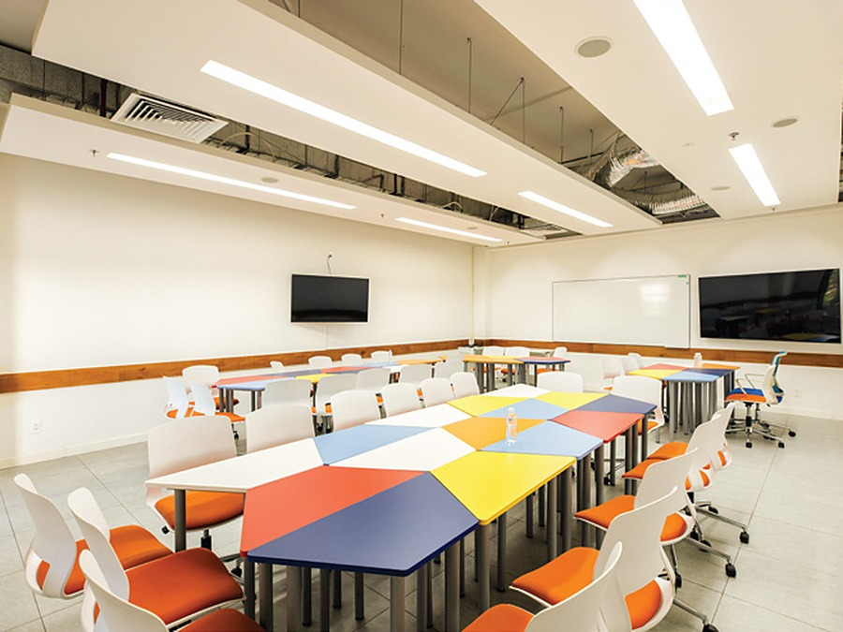  (a) 모둠형 책상의 다목적 강의실 | (b) iMac 실습실
  (c) 크로마키 촬영 스튜디오 | 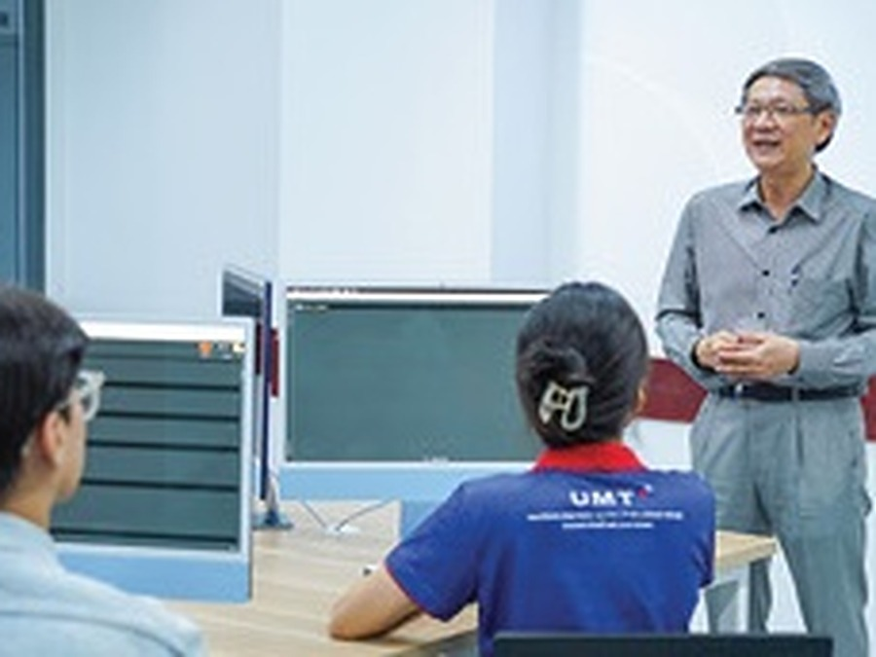  (d) 컴퓨터실 수업 장면
그림 5.4. 교육 및 실습 공간
출처: 리플릿 2쪽(a), 5쪽(b–d).

5.4 도서관
도서관은 북스토어, 메자닌 층 개방 공간, 업무실로 구성되며 열람 공간은 약 300석입니다. 2026년 5월 31일 기준 1,454종 4,822권을 보유하고 있으며, 이 중 교재·전문서는 580종 1,569권입니다. ProQuest Central 데이터베이스를 제공하고, 필리핀 서던레이테주립대학교(SLSU), RMIT 대학교, 달랏대학교와 자원을 공유합니다. 도서관 연면적은 485.5 m²입니다.
(a) 중앙 열람 공간 | 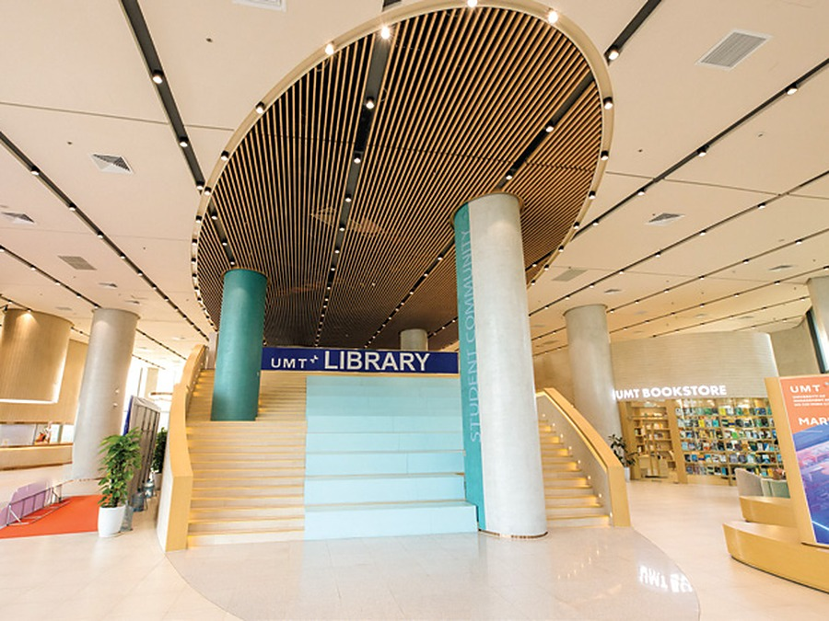  (b) 도서관 입구, UMT Library와 UMT Bookstore
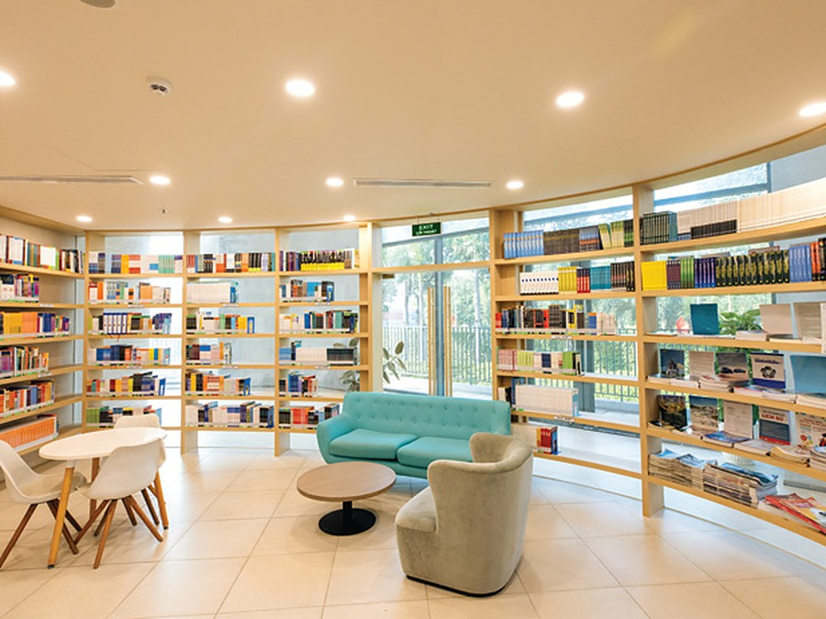  (c) 서가와 열람 코너 | 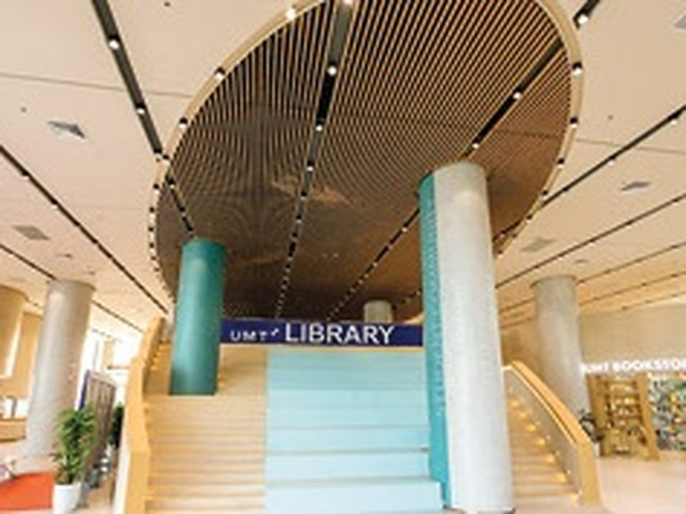  (d) “Student Community” 계단
그림 5.5. UMT 도서관
출처: 리플릿 2쪽(a–c), 5쪽(d).
분석 · 도서관
학교가 공시한 “학생 1인당 장서 수”는 기준치와 같은 5권입니다. 4,822권을 727명으로 나누면 6.6권, 교재·전문서만 계산하면 2.2권입니다. 학생 수가 늘어나면 장서를 그만큼 확충하지 않는 한 이 지표는 기준 아래로 떨어집니다.

5.5 체육·기숙사·편의시설
학교에는 실외 체육시설 3곳, 합계 6,490 m²가 있습니다. 리플릿 사진에서는 조명을 갖춘 인조잔디 축구장, “UMT Sports Hub”라는 피클볼장 단지, 헬스장을 볼 수 있습니다. 공시보고서에는 헬스장 항목이 따로 없습니다.
(a) 조명 시설을 갖춘 축구장 | 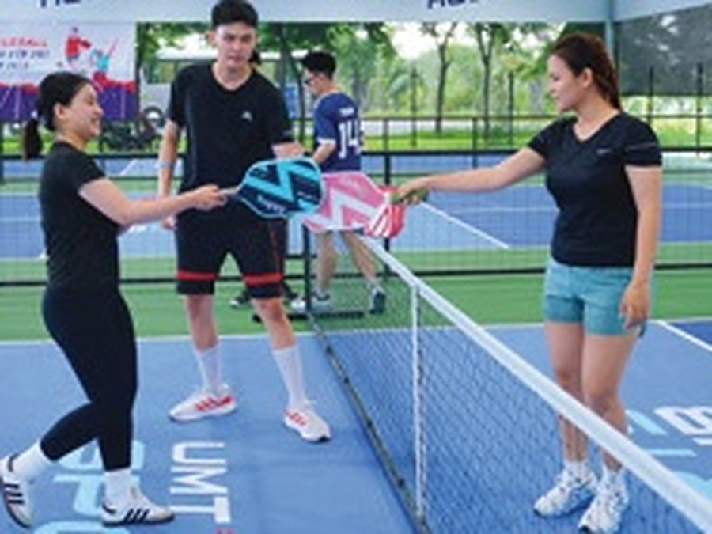  (b) UMT Sports Hub 피클볼장 | 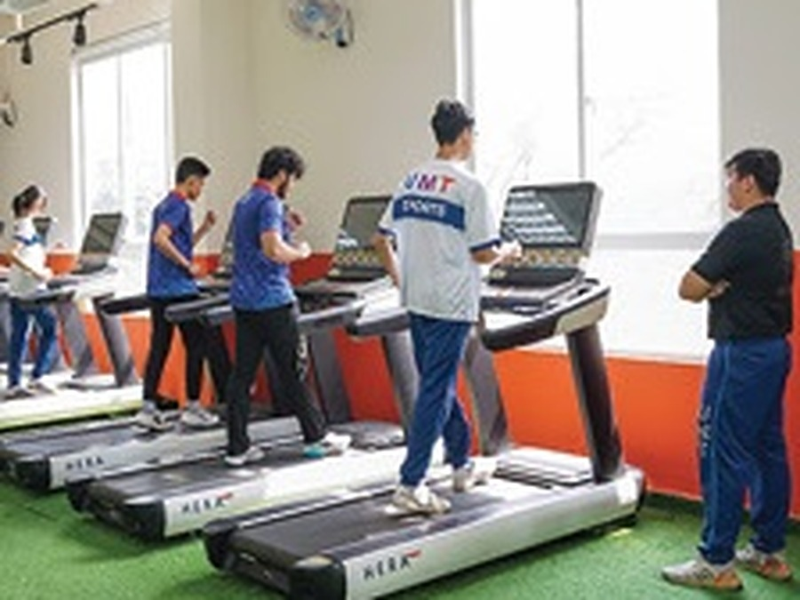  (c) 헬스장
그림 5.6. 체육시설
출처: 리플릿 5쪽.
주거·생활 시설: 기숙사 30실(연면적 1,536.69 m²), 구내식당 2곳(1,069.5 m²), 편의시설 3곳(213.5 m²), 보건실 2곳(24 m²), 주차장 3곳(4,629.2 m²). 2025년 8월 25일부터 전기버스 154번 노선이 학교와 메트로 타오디엔역을 연결하며, 별도로 통학버스(UMT Bus)를 운행합니다.

5.6 수용 능력 및 시설 기준 충족도
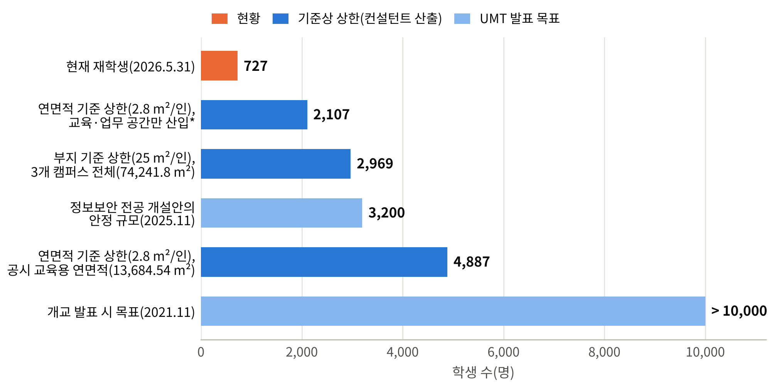
그림 5.7. 현재 규모 대비 기준상 수용 상한 및 발표 목표
출처: 공시보고서, 정보보안 전공 개설안, 개교 당시 정부 포털 보도를 바탕으로 컨설턴트 산출. (*) 교육용 연면적 13,684.54 m²에서 주차장과 실외 체육시설을 제외한 5,901.10 m². 학생 1인당 부지 25 m², 연면적 2.8 m² 기준은 고등교육기관 기준 시행규칙.
표 5.3. 시설 기준: 공시 수치와 교차 검증
지표 | 기준 | 학교 공시 | 컨설턴트 재계산 | 평가
학생 1인당 부지 면적(m²) | ≥ 25 | 공란 | 74,241.8 ÷ 727 = 102.1 | ● 충족
학생 1인당 연면적(m²) | ≥ 2.8 | 25.06 | 13,684.54 ÷ 727 = 18.8 | ● 충족
개인 연구 공간을 가진 교원 비율 | ≥ 70% | 98.2% | — | ● 충족
전공당 도서 종수 | ≥ 40 | 76.89 | — | ● 충족
학생 1인당 장서 수 | ≥ 5 | 5 | 4,822 ÷ 727 = 6.6 | ● 기준선 근접
온라인 수업 준비 교과목 비율 | ≥ 10% | 27.81% | — | ● 충족
학생 1,000명당 인터넷 속도(Mbps) | ≥ 100 | 700 | — | ● 충족
출처: 공시보고서 III.1; 재계산은 학생 727명 기준. 학교는 지표별 분모를 공개하지 않았으며, 연면적 지표 25.06 m²는 학생 약 546명에 해당합니다.
분석 · 수용 능력
• 가장 강한 제약은 부지입니다: 학생 1인당 25 m² 기준으로 74,241.8 m²는 최대 약 2,970명을 수용합니다. 전공 개설안의 안정 규모 3,200명을 이 기준으로 맞추려면 부지 약 5,760 m²가 더 필요합니다.
• 교육용 연면적에서 주차장과 실외 체육시설을 빼면, 연면적 기준 상한은 약 2,100명입니다.
• 현재 727명은 수용 능력의 약 1/4~1/3만 사용하는 수준입니다. 중기적으로 인프라 제약은 없으며, 문제는 입학 수요입니다.

5.7 사진 증빙의 가치
아래 표는 각 사진을 공시보고서의 해당 항목과 연결합니다. 기숙사, 구내식당, 대형강의실, 강당, 제2·3캠퍼스는 사진이 없습니다. 현장 실사가 필요한 항목은 17.2절에 정리했습니다.
표 5.4. UMT 공개 사진과 공시보고서 항목 대조
사진 | 해당 항목(공시보고서) | 공시 수치 | 평가
도서관(그림 5.5) | 도서관 | 1곳; 485.5 m² | ● 일치
다목적 강의실(그림 5.4의 a) | 100석 미만 강의실 | 46실; 2,773.24 m² | ● 일치
iMac 실습실, 스튜디오, 컴퓨터실(그림 5.4의 b–d) | 실습실·실험실 | 10실; 974.1 m² | ● 분류 확인 필요
축구장, 피클볼장(그림 5.6의 a–b) | 실외 체육시설 | 3곳; 6,490 m² | ● 일치
헬스장(그림 5.6의 c) | 별도 항목 없음 | — | ● 항목 불명확
조경, 보행로(그림 5.2) | 본교 부지 | 71,854 m² | ● 일치
마스터플랜 조감도(그림 5.1) | 현황과 무관 | — | ● 조감도(렌더)
기숙사, 구내식당, 대형강의실, 강당 | 공시보고서에 있음 | 표 5.2 참조 | ● 사진 없음
출처: 컨설턴트 대조.

6. 교육 과정

6.1 전공 목록 및 전공별 규모
교육훈련부는 UMT에 학사 전공 11개의 개설을 허가했습니다: 2021년 6개, 2022년 2개, 2023년 1개, 2026년 2개. 공시보고서의 “운영 중인 전공” 목록에는 7개가 있습니다. 2026학년도에는 10개 전공, 22개 세부전공을 모집하며 부동산학은 모집 목록에서 빠졌습니다.
표 6.1. 전공, 재학생 규모, 2026학년도 세부전공
전공 | 전공 코드 | 소속 학부 | 개설 연도 | 재학생 | 2025년 입학 | 2026 세부전공(리플릿)
정보기술(IT) | 7480201 | 기술 | 2021 | 200 (+1) | 62 (+1) | 소프트웨어공학; 데이터과학; 정보시스템·응용소프트웨어
컴퓨터과학 | 7480101 | 기술 | 2026 | 0 | 0 | 인공지능*; 빅데이터 분석*
정보보안 | 7480202 | 기술 | 2026 | 0 | 0 | 사이버보안*; 디지털금융 정보보안*
경영학 | 7340101 | 경영 | 2021 | 52 | 22 | 경영관리; 디지털 비즈니스
마케팅 | 7340115 | 경영 | 2021 | 68 | 31 | 디지털 마케팅; 브랜드 전략관리
국제경영 | 7340120 | 경영 | 2021 | 32 | 18 | 국제무역
물류·공급망관리 | 7510605 | 경영 | 2023 | 209 | 139 | 항만·창고관리; 수출입관리; 복합운송 물류*
멀티미디어커뮤니케이션 | 7320104 | 미디어·응용예술 | 2022 | 119 | 50 | PR; 미디어 콘텐츠 제작관리; 미디어 이벤트 기획·운영*
그래픽디자인 | 7210403 | 미디어·응용예술 | 2021 | 24 | 13 | 시각커뮤니케이션디자인; 조형예술
스포츠경영 | 7810301 | 미기재 | 2022 | 22 | 0 | 스포츠·피트니스 경영; 스포츠 비즈니스
부동산학 | 7340116 | 미기재 | 2021 | 0 | 0 | 2026년 모집 없음
합계 |  |  |  | 727 | 336
출처: 공시보고서 I.5, III.2a, IV.2a; 세부전공은 리플릿 3쪽. 재학생은 2026.5.31 기준; (+1)은 전문대 졸업 편입생 1명. (*) 2026년부터 개설 예정인 세부전공.
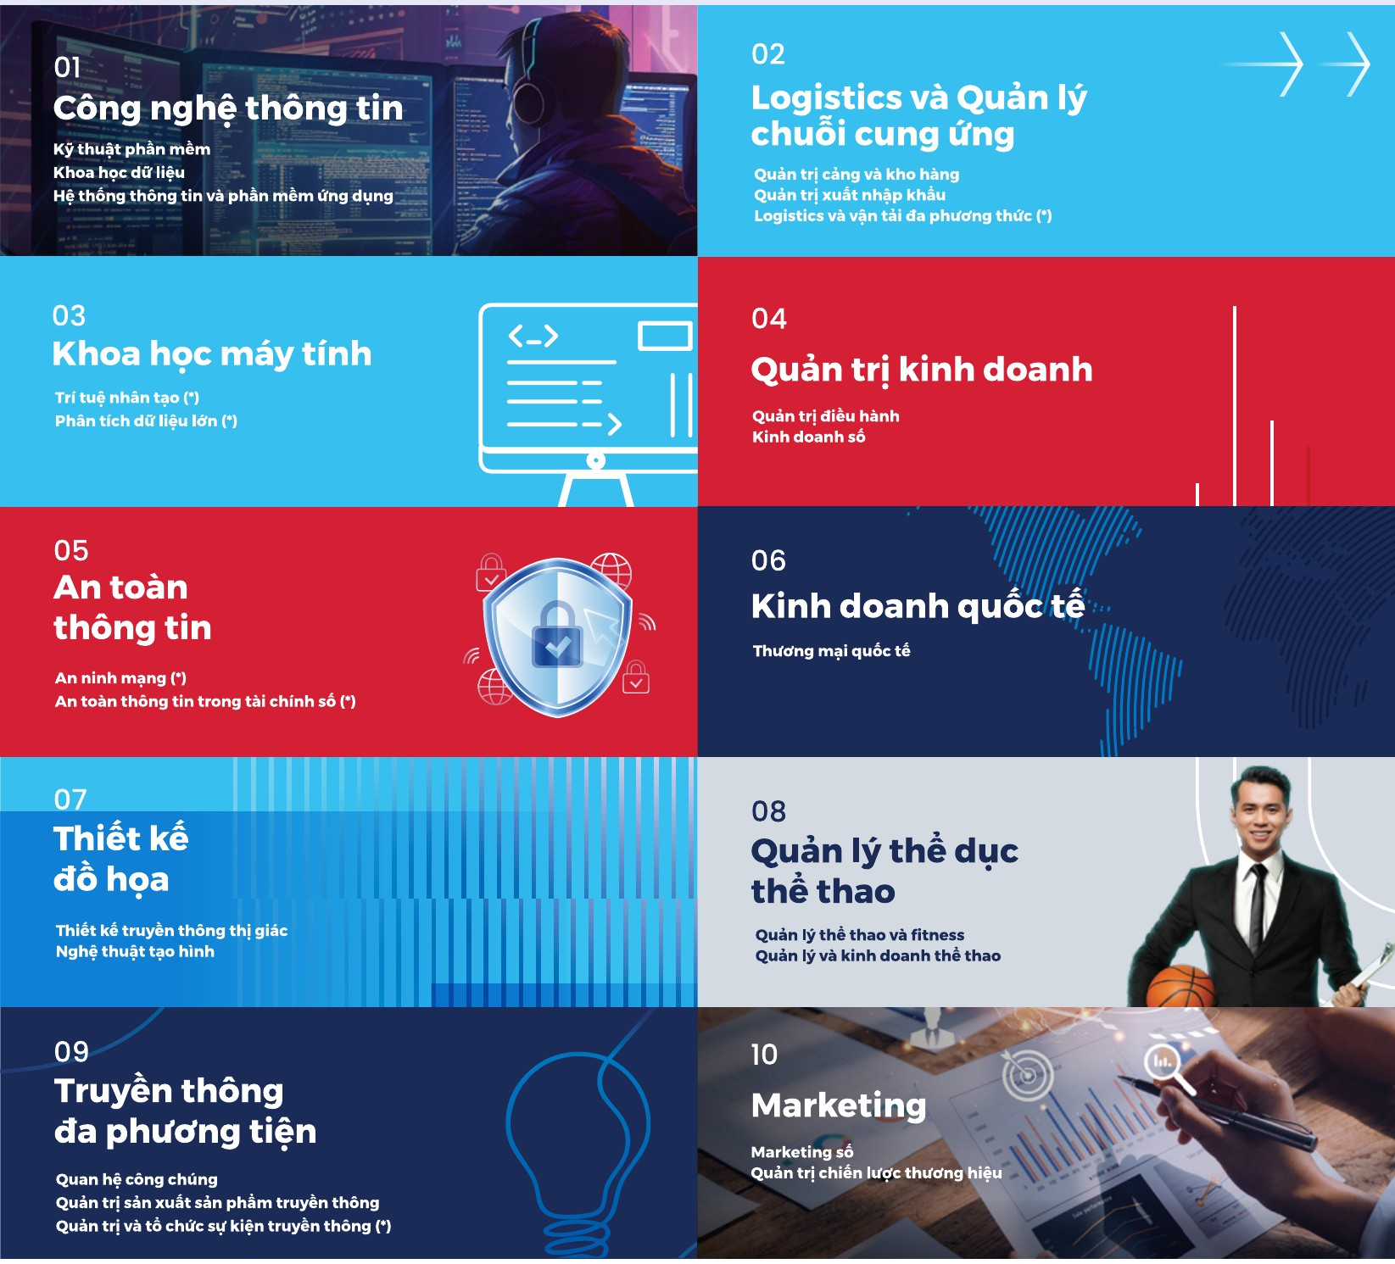
그림 6.1. 리플릿의 2026학년도 10개 전공 및 세부전공 안내
출처: 리플릿 3쪽. 리플릿의 일부 삽화는 학교에서 촬영한 사진이 아닌 그래픽 이미지입니다.

6.2 교육 모델
- 수업 연한: 11학기, 3.5년(그림 6.2). 웹사이트는 4단계 과정을 소개합니다: 1학년 “기초 확립 – Explore One-UMT”, 2학년 “재능 개발 – Engage”, 3학년 “가치 창출 – Co-op Experience”, 4학년 “미래 주도 – Empower”.
- 1학년은 One UMT 센터가 담당하며 세 분야로 구성됩니다: 교양(“이해하기 위해 배우고, 배우기 위해 산다”), 영어(“세계와 연결하는 소통”), 체육(“성공과 행복을 위한 건강”).
- 대학원: 석사·박사 과정은 아직 운영하지 않으며, 대학원(Viện Sau đại học)이 2026년 3월 27일 설립되었습니다.
- 연계 교육: 학교는 해외 대학과의 연계(공동) 교육과 국제 자격시험 공동 시행을 아직 하지 않고 있습니다.
- 학위: 공시 시점에는 졸업생이 없어 학위증 양식이 아직 없었습니다. 첫 졸업식은 2026년 8월 22일에 열렸습니다.
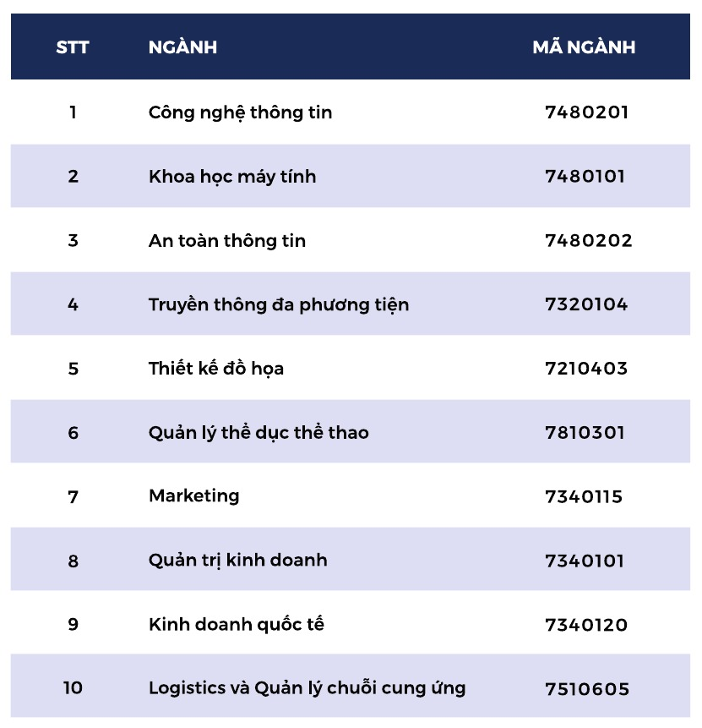  (a) 2026학년도 10개 모집 전공 및 전공 코드 | 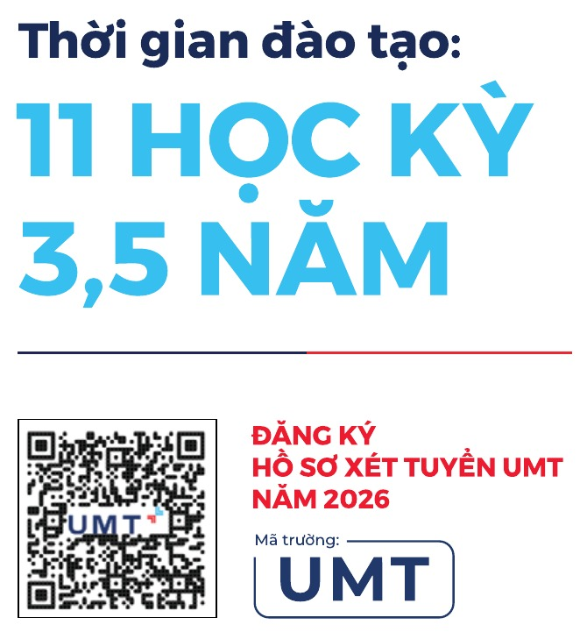  (b) 수업 연한 11학기 – 3.5년; 학교 코드 UMT
그림 6.2. 리플릿의 전공 목록 및 수업 연한
출처: 리플릿 4쪽.

6.3 품질인증과 웹사이트 표기
웹사이트 첫 화면에는 ASIIN, ACBSP, FIBAA 로고와 함께 “Chuẩn kiểm định quốc tế”(국제 인증 기준)라는 문구가 있습니다. 교육 페이지에는 “국제 인증 기준(ACBSP, ASIIN, NASAD) 참조”, 경영학부 페이지에는 프로그램이 “국제 인증 기준(ACBSP, FIBAA)을 참조”한다고 적혀 있습니다. 반면 공시보고서는 학교에 아직 자체평가 결과도, 어떤 품질인증서도 없음을 확인합니다.
분석 · 품질인증
어떤 기준을 “참조”하는 것은 인증기관으로부터 “인증받은” 것과 다릅니다. 투자자는 웹사이트의 로고를 인증 증빙으로 보아서는 안 됩니다. 기관 및 프로그램 외부평가는 졸업생이 배출된 뒤에야 가능하며, 1기 졸업은 2026년 8월이었습니다.

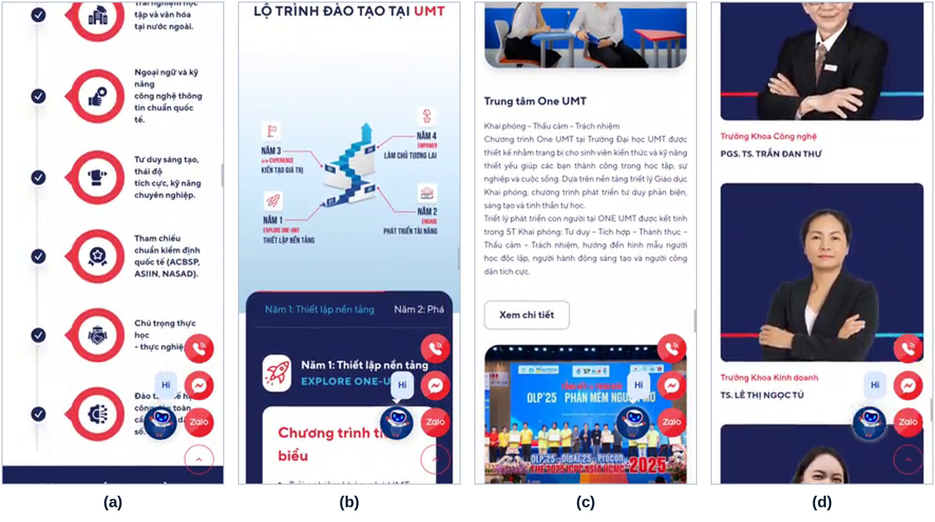
그림 6.3. 웹사이트 교육 페이지: (a) “주요 강점” — “국제 인증 기준(ACBSP, ASIIN, NASAD) 참조” 문구 포함; (b) 4단계 교육 과정; (c) One UMT 센터; (d) 학부장
출처: 웹사이트, 2026.10.27 14:49–14:50 화면 캡처.

7. 입학 및 재학생

7.1 재학생 규모 및 구성
2026년 5월 31일 기준 재학생은 727명으로, 정규 학사과정 726명과 편입생 1명입니다. 2025년에는 정규과정 335명과 편입생 1명이 입학했습니다. 물류·공급망관리(209명)와 정보기술(201명) 두 전공이 전체의 56.4%를 차지합니다.
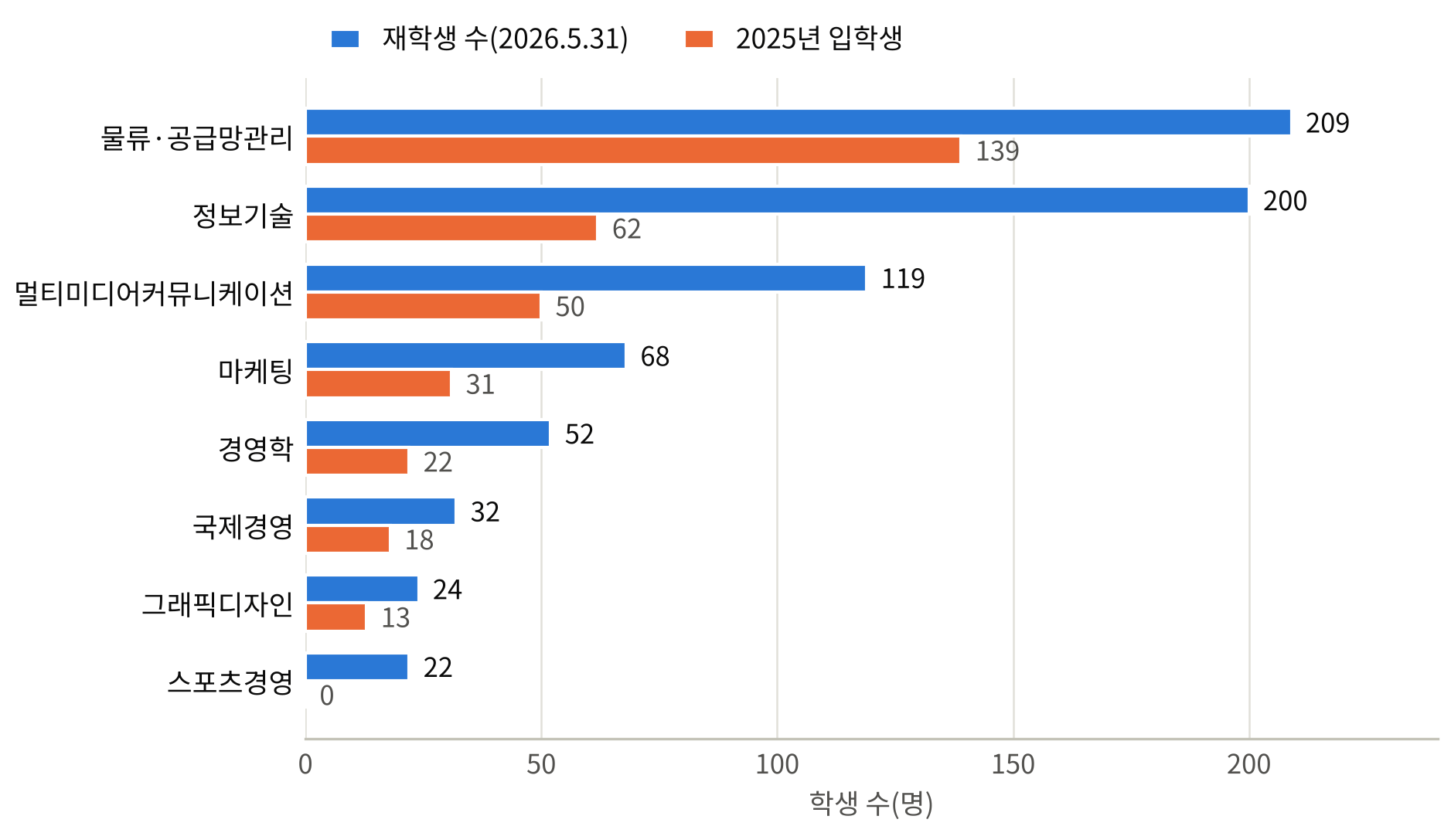
그림 7.1. 전공별 재학생 수 및 2025년 입학생 수
출처: 공시보고서 IV.2a를 바탕으로 컨설턴트 작성. 정보기술에는 편입생 1명이 포함되지 않음.
표 7.1. 입학 및 교육 성과 지표
지표 | 값 | 비고
최근 3년 평균 입학률(계획 대비) | 35.2% | 2026.5.31 기준
최근 3년 재학생 규모 증감률 | 131.5% | 규모 증가
중도탈락률 | 2.3%
1학년 중도탈락률 | 0.6%
졸업률, 정시 졸업률 | 해당 없음 | 공시 시점에 졸업생 없음
졸업 후 12개월 내 취업률 | 해당 없음 | 상동
출처: 공시보고서 IV.2b–c.
분석 · 입학
평균 입학률 35.2%는 계획 정원의 약 3분의 1만 채웠다는 뜻입니다. 이는 합격선이 최저 수준(2022–2026년 고교 졸업시험 30점 만점에 15점)이라는 점, 2026년 9월에도 400명 이상을 추가 모집했다는 언론 보도와 일치합니다. 낮은 중도탈락률(2.3%)은 긍정적인 요소입니다.

7.2 2026학년도 전형
표 7.2. 리플릿과 웹사이트의 2026학년도 전형
번호 | 2026학년도 리플릿 | 웹사이트(2026.10.27)
1 | 고교 내신(학업성적부) 전형; 합격선 18점부터(2025년 참고) | 고교 내신(학업성적부) 전형
2 | 2026년 고교 졸업시험 성적 전형; 15점부터(2025년 참고) | 고교 졸업시험 성적 전형
3 | 2026년 호찌민시 국립대학교 역량평가시험 성적 전형; 30점 환산 15점부터(2025년 참고) | 역량평가시험(호찌민시 국립대학교) 성적 전형
4 | UMT 규정에 따른 특별전형(직접 선발) | V-SAT 성적 전형
5 | 교육훈련부 규정에 따른 특별전형(직접 선발) | 동등 학력 조건 전형
출처: 리플릿 4쪽; 웹사이트. 4번·5번 전형이 두 자료 간에 다르므로 공식 모집요강과 대조가 필요합니다.
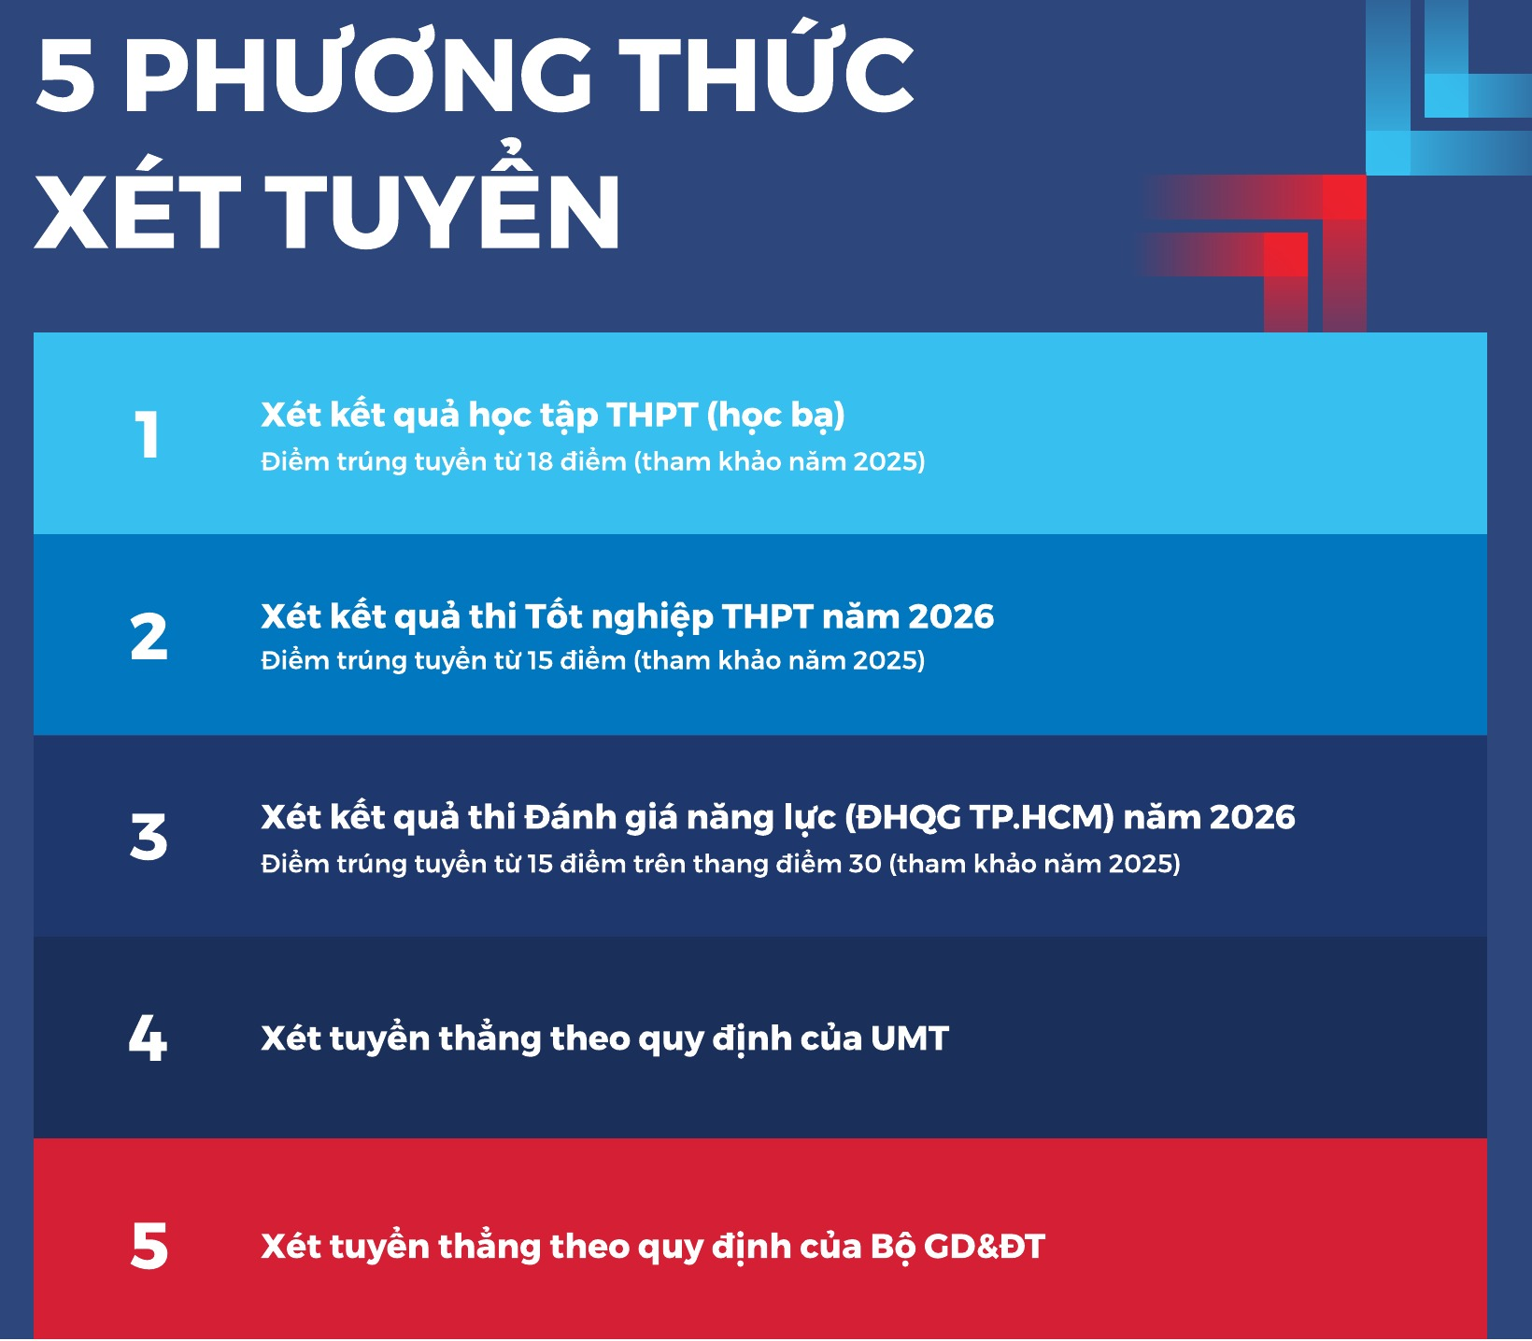
그림 7.2. 리플릿의 “5가지 전형” 안내
출처: 리플릿 4쪽.
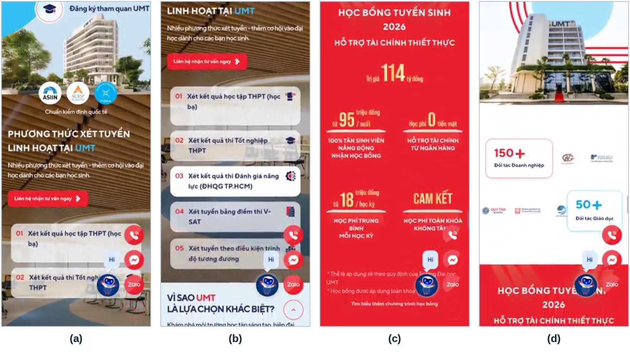
그림 7.3. 웹사이트 입학 안내: (a) ASIIN, ACBSP, FIBAA 로고와 “유연한 전형”; (b) 5가지 전형; (c) “2026 입학 장학금 – 1,140억 동 규모”; (d) “150+ 기업 파트너, 50+ 교육 파트너”
출처: 웹사이트, 2026.10.27 14:46 화면 캡처.

7.3 학생 활동
웹사이트는 2026–2027학년도 행사로 제3회 UMT 대학생 정보올림피아드와 ICPC UMT 국제 대학생 프로그래밍 대회(2026.10.14), 제6회 헌혈 캠페인(2026.11.4), UMT Debate Initiative 2026(2026.12.31)을 소개하고, 2026–2030학번(5기) 입학식과 2025–2026학년도 우수 학생 시상 소식을 싣고 있습니다. 웹사이트는 또한 “678+명 학생에게 인턴십·취업 기회 소개”를 내세우는데, 이는 홍보용 수치로 검증되지 않았습니다.
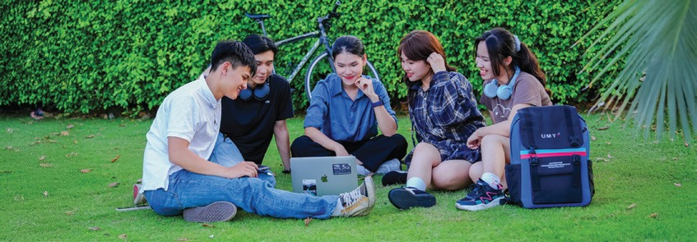  (a) 야외에서 그룹 스터디 중인 학생들 | 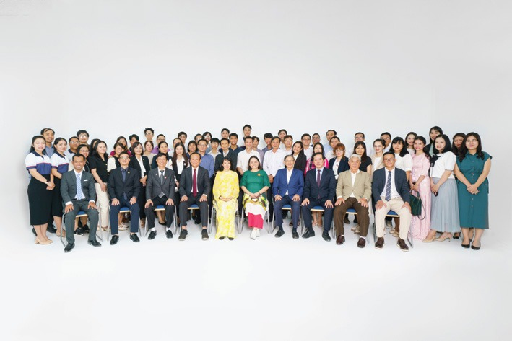  (b) UMT 교직원과 학생
그림 7.4. UMT 학생 및 교직원
출처: 리플릿 2쪽(b), 6쪽(a).
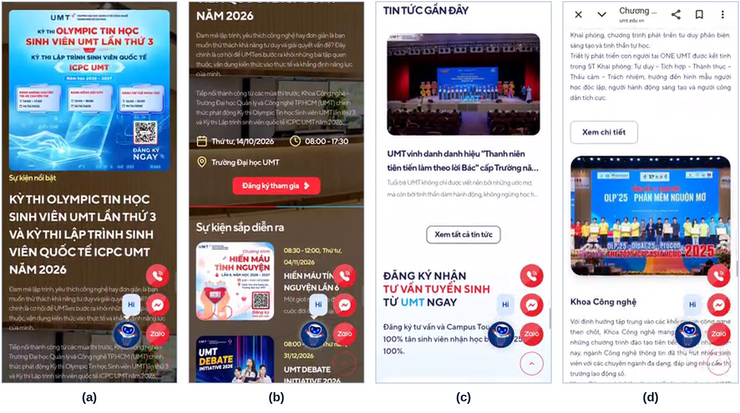
그림 7.5. 웹사이트 행사·뉴스: (a) 제3회 UMT 대학생 정보올림피아드 및 ICPC UMT 2026; (b) 예정 행사; (c) 최근 소식; (d) OLP’25(오픈소스 소프트웨어 부문) 참가 학생 사진
출처: 웹사이트, 2026.10.27 14:47–14:50 화면 캡처.

8. 등록금 및 장학금

8.1 2026학년도 정책
리플릿과 웹사이트는 모두 신입생 전원 장학금, 학기당 평균 등록금, 무이자 등록금 대출 지원, 전 과정 등록금 동결을 홍보합니다. 그러나 두 자료의 구체적 수치는 일치하지 않습니다.
표 8.1. 자료별 2026학년도 등록금·장학 정책
항목 | 2026학년도 리플릿 | 웹사이트(2026.10.27)
입학 장학기금 | 1,110억 동 이상(약 60.1억 원) | 1,140억 동 규모(약 61.7억 원)
최저 장학금 | 적극적인 신입생 100%에게 1인당 9,000만 동(약 487만 원)부터 | 적극적인 신입생 100%에게 1인당 9,500만 동(약 514만 원)부터
등록금 | 학기당 1,700만 동(약 92만 원)부터 | 학기당 1,800만 동(약 97만 원)부터(“학기당 평균 등록금”)
재정 지원 | “등록금 현금 0동”: 은행을 통한 무이자 재정 지원 | “등록금 현금 0동”: 은행을 통한 재정 지원
약정 | 전 과정 등록금 동결 | 전 과정 등록금 인상 없음
조건 | 학교 규정에 따름; 장학금은 전 과정 적용; Apple 사은품 기회 | 학교 규정에 따름; 장학금은 전 과정 적용
출처: 리플릿 6쪽; 웹사이트.
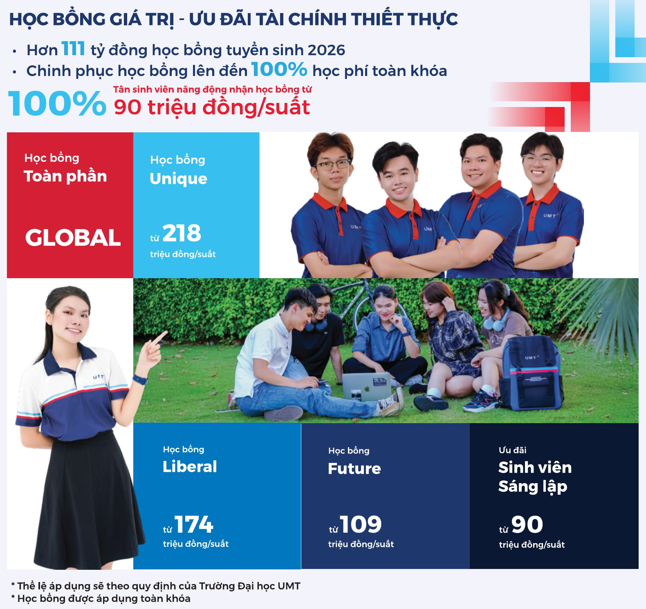
그림 8.1. 리플릿의 2026학년도 장학금 등급
출처: 리플릿 6쪽.
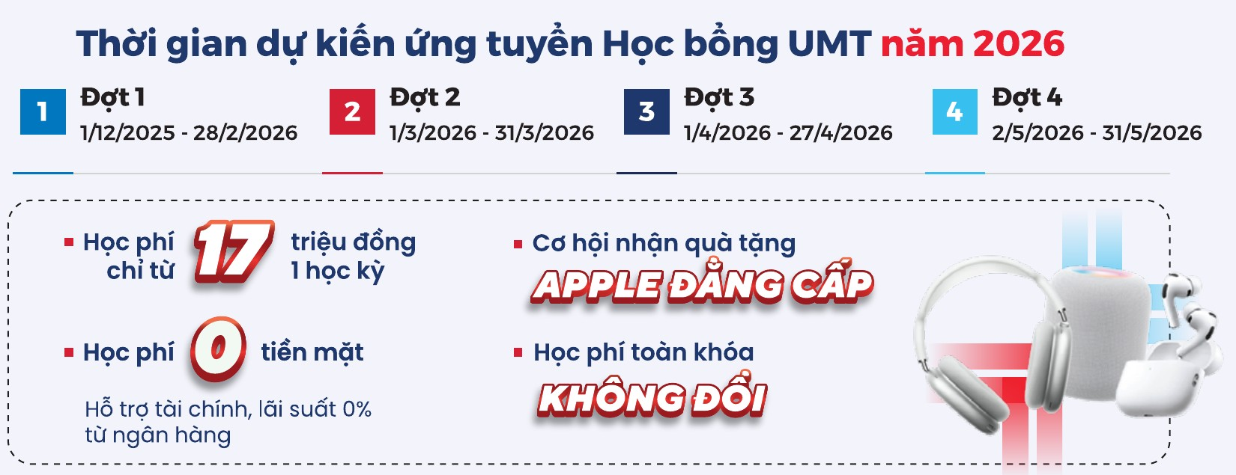
그림 8.2. 리플릿의 2026학년도 장학금 4차 접수 일정 및 등록금 혜택
출처: 리플릿 6쪽.
표 8.2. 2026학년도 입학 장학금 등급
등급 | 최소 금액(백만 동/인) | 등록금 대비 비율 | 인원 | 내신 조건
GLOBAL 전액 장학금 | — | 100% | 15 | 25.5점 이상
Unique | 218 | 60% | 30 | 24.5점 이상
Liberal | 174 | 48% | 200 | 22.5점 이상
Future | 109 | 30% | 455 | 21점 이상
창립 신입생 우대 | 90 | 약 24.8%(추정) | — | 입학 절차 완료
출처: 등급명과 금액은 리플릿; 비율·인원·조건은 2025년 12월 언론 보도. UMT 입학 페이지의 이전 판에는 다른 비율이 기재된 적이 있습니다. 4차 접수 일정: 2025.12.1–2026.2.28; 2026.3.1–3.31; 2026.4.1–4.27; 2026.5.2–5.31.
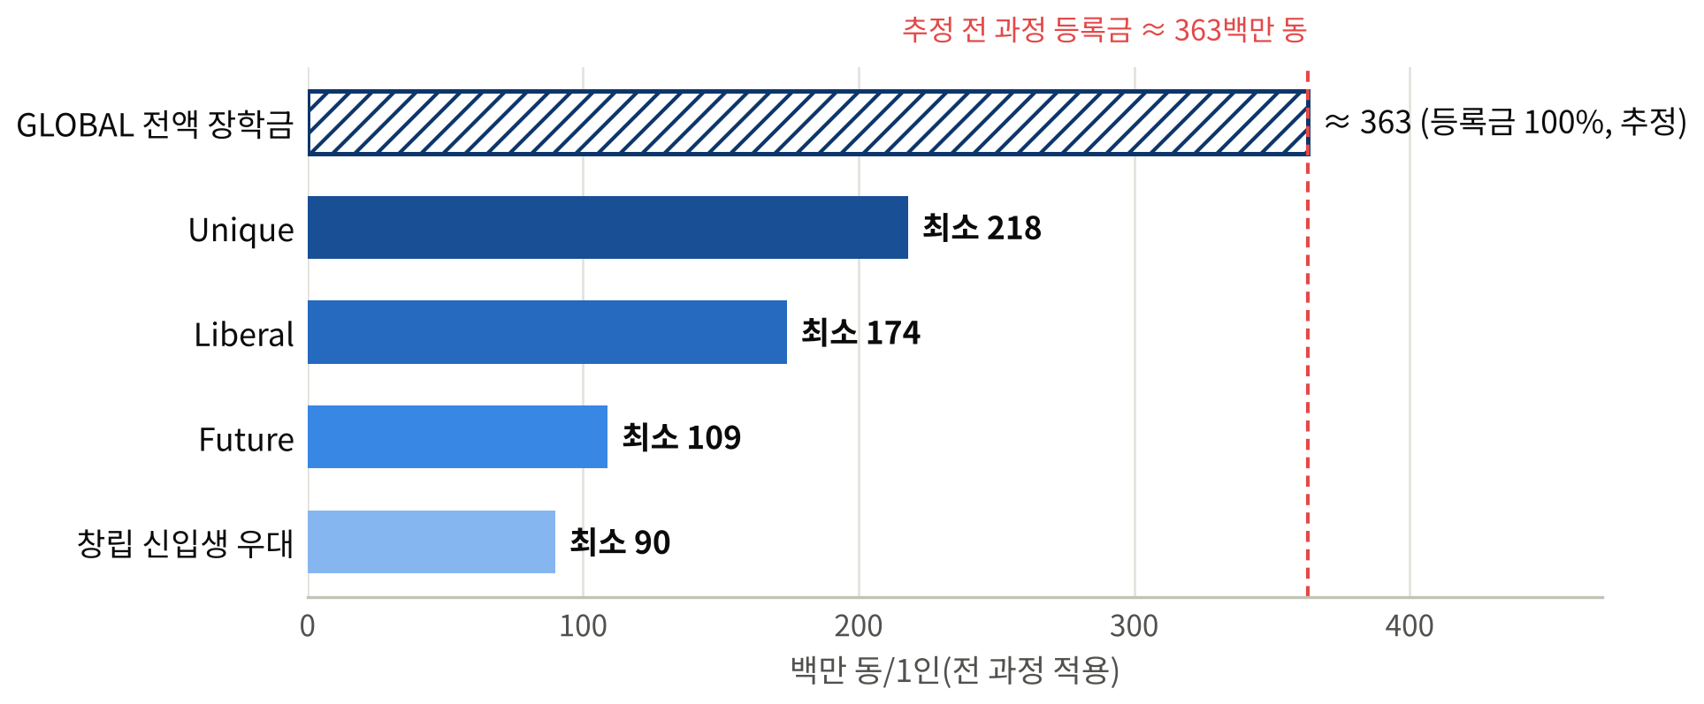
그림 8.3. 등급별 최소 장학금과 추정 전 과정 등록금 비교
출처: 리플릿을 바탕으로 컨설턴트 작성; 추정 전 과정 등록금은 8.2절 참조.

8.2 정가 등록금과 실수납 등록금
분석 · 추정 정가 등록금
각 등급의 최소 금액을 해당 비율로 나누면 같은 값이 나옵니다: 218 ÷ 0.60 ≈ 363; 174 ÷ 0.48 ≈ 362.5; 109 ÷ 0.30 ≈ 363(백만 동). 따라서 전 과정 정가 등록금은 약 3억 6,300만 동(약 1,965만 원), 연간 약 1억 370만 동(약 561만 원, 약 4,050 USD)이며, 학교가 2023년부터 약정한 전 과정 상한 3억 6,500만 동과도 일치합니다.
최저 장학금 9,000만 동을 적용하면 납부액은 전 과정 약 2억 7,300만 동(연 7,800만 동, 약 422만 원)이고, 웹사이트의 9,500만 동 기준으로는 2억 6,800만 동(연 7,660만 동)입니다. “학기당 1,700만–1,800만 동”에 11학기를 곱하면 1억 8,700만–1억 9,800만 동에 불과해 훨씬 낮으므로, 이 금액은 높은 장학금 등급에 적용되는 것으로 보입니다. 전공별·장학 등급별 공식 등록금표가 필요합니다.

공시보고서로 실수납 등록금을 측정할 수 있습니다. 2025년 학교의 등록금·수수료 수입은 308.6억 동이었습니다. 이를 학기말 재학생 727명으로 나누면 1인당 연 4,250만 동(약 230만 원)입니다. 2025년 평균 재학생을 약 509명(1–8월 약 400명, 즉 727명에서 신입생 336명을 빼고 중도탈락자를 더한 수; 9월 이후 약 727명)으로 추정하면 6,060만 동(약 328만 원)입니다. 두 수치 모두 정가보다 훨씬 낮습니다.
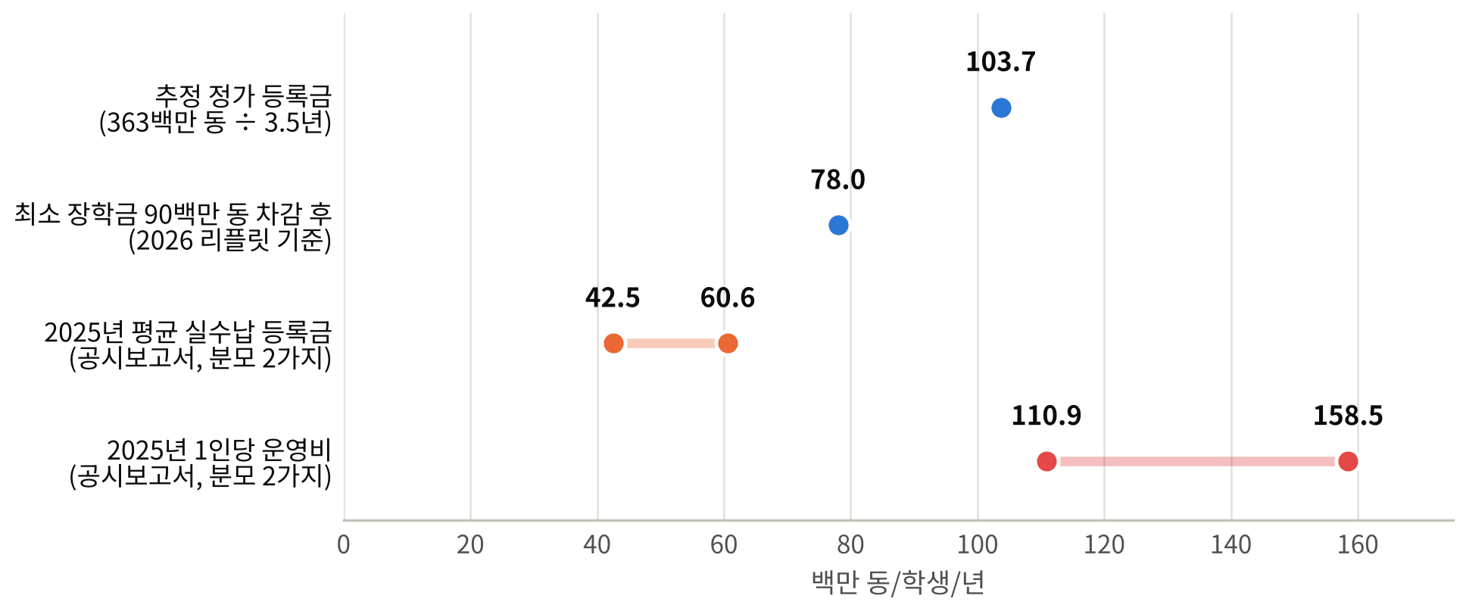
그림 8.4. 학생 1인당 정가 등록금, 장학금 차감 후 등록금, 실수납 등록금 및 운영비
출처: 공시보고서와 리플릿을 바탕으로 컨설턴트 산출. 분모 두 가지: 재학생 727명(2026.5.31), 2025년 평균 재학생 추정 509명.
분석 · 실질 할인율
• 평균 실수납 등록금은 추정 정가의 41–58%에 불과해, 장학금과 혜택을 반영한 실질 할인율은 42–59%입니다.
• 2025년 장학금·학업 지원 지출은 1,000만 동에 불과해, 장학금이 비용이 아니라 등록금 수입에서 직접 차감되는 것으로 보입니다. 감사받은 재무제표에서 회계 처리 방식을 확인해야 합니다.
• 학생 1인당 운영비는 연 1억 1,090만–1억 5,850만 동(약 600만–858만 원)으로 정가 등록금보다도 높습니다. 현 규모에서는 학생이 늘어날수록 1인당 비용이 낮아집니다.

표 8.3. 2022–2026년 등록금·장학 정책 변화
입학 연도 | 등록금 | 장학금·지원
2022 | 전공별 월 820만–840만 동(예정); 전 과정 동결 약정 | 100명, 총 80억 동 이상, 최고 전 과정 3억 6,000만 동; 신한은행·ACB 분할납부, 무이자 지원
2023 | 학기별 정액제: 학기당 3,500만 동(정보기술 3,600만 동); 전 과정 상한 3억 6,500만 동. 차액을 마지막 학기에만 환급해 학생 불만 제기(언론 보도) | 입학 연도 정책에 따름
2025 | “안정적인 등록금” | 장학기금 800억 동 이상; 전 과정 등록금의 25%, 50%, 100%
2026 | 학기당 1,700만 동(리플릿) 또는 1,800만 동(웹사이트)부터; 전 과정 동결 약정 | 기금 1,110억 동 이상(리플릿) 또는 1,140억 동(웹사이트); 신입생 1인당 최소 9,000만 동 또는 9,500만 동
출처: 언론 보도, 리플릿, 웹사이트.
표 8.4. 호찌민시 주요 사립대학의 2026학년도 등록금
대학 | 공표 등록금 | 백만 동/년 | 만 원/년
UMT – 추정 정가 | 전 과정(3.5년) 약 3억 6,300만 동 | 약 103.7 | 약 561
UMT – 최저 장학금 차감 후 | 전 과정 약 2억 7,300만 동 | 약 78.0 | 약 422
UMT – 2025년 평균 실수납 | 308.6억 동 ÷ 재학생 509–727명 | 42.5–60.6 | 230–328
UEF(경제재정대학교) | 학기당 2,000만–2,200만 동, 연 4학기 | 80–88 | 433–476
호아센대학교 | 연 4,500만–8,500만 동 | 45–85 | 244–460
반랑대학교(일반 과정) | 학기당 2,200만–3,200만 동 | — | —
FPT대학교 | 학기당 1,548만–3,160만 동 | — | —
출처: 언론 보도(2026.8); UMT 수치는 위 분석 기준. 반랑과 FPT는 연간 학기 수가 달라 환산하지 않았습니다.

9. 교직원 및 급여

9.1 교원
학교의 전임교원은 182명으로, 부교수 2명, 박사 38명, 석사 141명, 학사 1명입니다. 기준 표에 따르면 전임교원의 96.95%가 생산가능연령이며 98.2%가 개인 연구 공간을 갖고 있습니다.
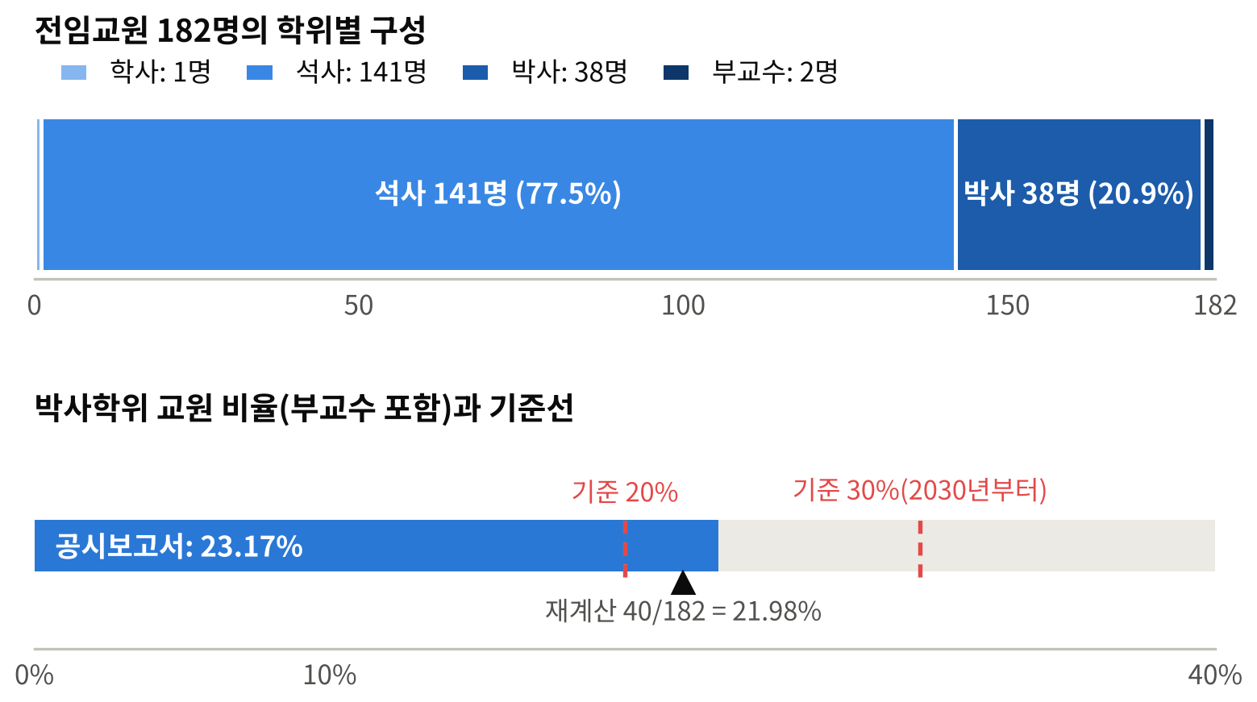
그림 9.1. 학위별 교원 구성과 박사 비율 대비 기준선
출처: 공시보고서 III.1, III.3b를 바탕으로 컨설턴트 작성; 기준선은 고등교육기관 기준 시행규칙.
표 9.1. 교원 지표
지표 | 값 | 비고
전임교원 | 182명 | 부교수 2, 박사 38, 석사 141, 학사 1
박사학위 교원 비율 | 23.17% | 재계산 40/182 = 21.98%; 30% 달성에 55명 필요
교원 1인당 학생 수 | 4.21 | 기준 표 기준; III.3d항은 3.2(환산 학생 수, “2025.5.31 기준”); 재계산 727/182 = 3.99
생산가능연령 전임교원 비율 | 96.95% | 기준 ≥ 70%
연수·역량 강화 교원 | 35명(2025); 25명(2024)
연수·역량 강화 관리자 | 18명(2025); 7명(2024)
연수·역량 강화 직원 | 74명(2025); 64명(2024)
출처: 공시보고서 III.1, III.3.

9.2 관리자 및 직원
공시보고서는 관리직 14개(대학이사회 의장, 총장, 부총장, 회계책임자, 교무처·입학처·인사총무처·IT·디지털전환처·감사법무처·개발건설처·시설관리처의 처장·부처장, One UMT Hub·홍보·구매 팀장), 전문직 33명, 일반직 34명을 기재합니다. 교원을 합한 전임 인력은 263명으로, 2025년 11월 전공 개설안의 교원·직원 259명과 비슷합니다.

9.3 인건비와 급여 수준
2025년 학교의 인건비(급여·수당)는 549.9억 동(약 29.8억 원)으로 총지출의 68.2%이며, 2024년보다 21.4% 증가했습니다. 학교는 급여표를 공개하지 않습니다. 채용 페이지는 직위, 역량, 성과, 기여도에 따른 보상 정책과 함께 법정 보험, 점심 제공, 교직원 자녀 장학금, 석·박사 학비 최대 100% 지원 등의 복리후생을 소개합니다.
분석 · 1인당 평균 인건비
2025년 인건비를 전임 인력 263명으로 나누면 1인당 연 약 2억 900만 동(약 1,132만 원), 월 약 1,740만 동(약 94만 원), 연 약 8,160 USD입니다. 이는 학교 차원의 평균 비용으로 보험료 부담분과 시간강사 보수 등이 포함될 수 있으며, 실수령 급여가 아닙니다.

표 9.2. 호찌민시 급여 참고 수준(UMT 수치 아님)
대상 | 참고 수준(월) | 원화 환산(월)
지역 I(호찌민시) 최저임금, 2026.1.1부터 | 531만 동 | 약 28.7만 원
호찌민시 국립대학교 8개 회원대학: 직무급 | 1,050만–2,910만 동 | 약 57만–158만 원
경제법률대학교: 석사 / 박사 | 1,800만–3,200만 / 2,800만–4,500만 동 | 약 97만–173만 / 152만–244만 원
경제법률대학교: 부교수 / 교수 | 5,300만–6,500만 / 6,500만–7,500만 동 | 약 287만–352만 / 352만–406만 원
호찌민시 공과대학교: 박사 / 부교수·교수(3년 이상) | 약 3,500만–4,500만 / 약 8,500만 동 | 약 190만–244만 / 460만 원
출처: 법령(시행령 제293/2025호), 언론 보도(2026.10). 호찌민시 국립대학교 소속 자율 공립대학은 박사 교원 채용 시 경쟁 상대입니다. UMT의 실제 급여는 실사 단계에서 요청해야 합니다.

10. 재무 및 운영비
공시보고서 제16/2026/BC-UMT호는 UMT의 수입·지출 수치를 담은 최초의 공식 자료입니다. 이는 시행규칙 제09/2024호에 따른 공시 양식이며 감사받은 재무제표가 아닙니다. 재무상태표, 현금흐름, 감가상각, 투자 지출은 포함되어 있지 않습니다. 웹사이트의 “공시 정보” 메뉴에는 “2025년 연차보고서(Báo cáo thường niên năm 2025)”도 게시되어 있으나, 제공받은 자료에는 포함되지 않았으므로 가장 먼저 요청해야 합니다.

10.1 2024–2025년 수입·지출 실적
표 10.1. 운영 수입·지출 실적(단위: 백만 동)
구분 | 항목 | 2025년 | 2024년 | 증감
A | 운영 수입 합계 | 85,062 | 65,242 | +30.4%
I | 국가·투자자의 경상비 지원 | 54,000 | 45,610 | +18.4%
II | 교육 수입 | 30,862 | 18,527 | +66.6%
 | — 학생 등록금·수수료 | 30,862 | 18,518 | +66.7%
 | — 기타 | — | 9
III | 과학기술 수입(외부 계약·후원) | 160 | —
IV | 기타 수입(순수입) | 40 | 1,105 | −96.4%
B | 운영 지출 합계 | 80,660 | 65,195 | +23.7%
I | 인건비(급여·수당) | 54,992 | 45,304 | +21.4%
II | 시설·서비스비 | 25,158 | 19,391 | +29.7%
 | — 교육비 | 24,759 | 19,361 | +27.9%
 | — 연구비 | 223 | —
 | — 일반관리비·기타 | 176 | 30
III | 학생 지원(장학금, 학업 지원) | 10 | —
IV | 기타 지출 | 500 | 500 | 0.0%
C | 수지차 | 4,402 | 47
출처: 공시보고서 II.2; “증감” 열은 컨설턴트 산출. 1백만 동 ≈ 5.4만 원.
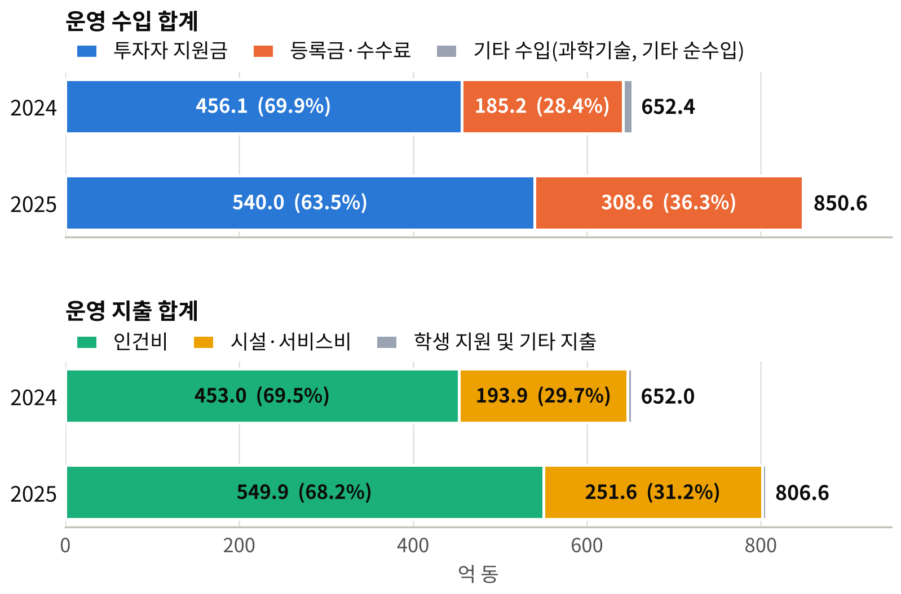
그림 10.1. 2024–2025년 운영 수입·지출 구성(억 동)
출처: 공시보고서 II.2를 바탕으로 컨설턴트 작성.
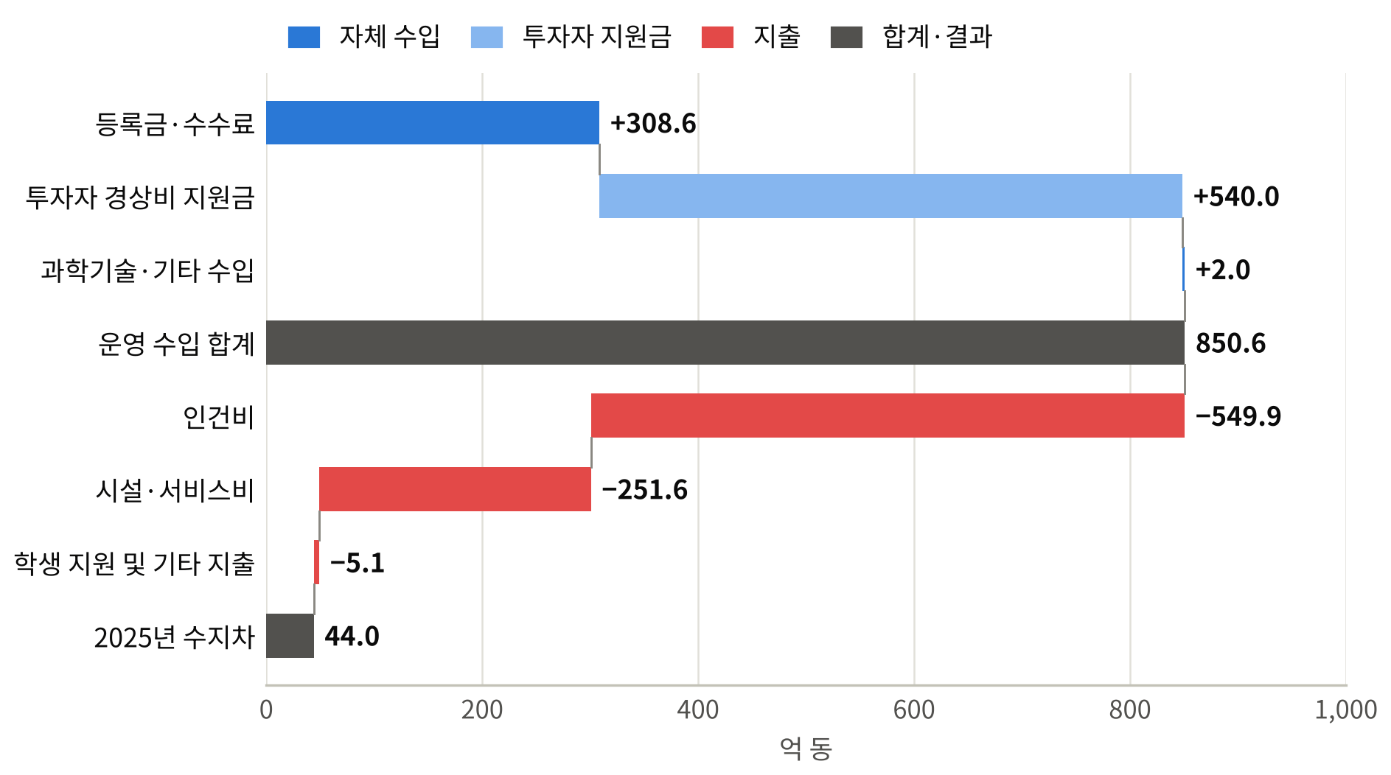
그림 10.2. 2025년 수입에서 수지차까지(억 동)
출처: 공시보고서 II.2를 바탕으로 컨설턴트 작성.

10.2 재무 지표
표 10.2. 주요 재무 지표
지표 | 2025년 | 2024년 | 근거
3년 평균 운영수지율 | 3.11% | 신설 대학 | 공시보고서
지속가능 성장지수 | 신설 대학 | 신설 대학 | 공시보고서
연간 운영수지율(수지차 ÷ 총수입) | 5.18% | 0.07% | 컨설턴트 산출
총수입 중 투자자 지원 비중 | 63.5% | 69.9% | 컨설턴트 산출
등록금·수수료 ÷ 총지출 | 38.3% | 28.4% | 컨설턴트 산출
인건비 ÷ 총지출 | 68.2% | 69.5% | 컨설턴트 산출
투자자 지원 제외 시 수지차(백만 동) | −49,598 | −45,563 | 컨설턴트 산출
출처: 공시보고서 II.1–II.2 및 컨설턴트 산출.
분석 · 재무 자립도
• 2025년 자체 수입(등록금, 과학기술, 기타)은 310.6억 동으로 총지출의 38.5%만 충당합니다. 나머지는 투자자가 보전합니다.
• 시행규칙 제83/2026호의 “3년 평균 운영수지율 비음수” 지표는 투자자 지원금을 수입에 포함해 계산합니다. 학교가 이 지표를 충족하는지는 소유주의 지원이 계속되는지에 달려 있습니다.
• 2025년 등록금 수입은 66.7% 늘어난 반면 지출은 23.7% 늘었습니다. 지원 전 적자는 총지출 대비로는 69.9%에서 61.5%로 줄었지만, 절대액은 455.6억 동에서 496.0억 동(약 26.9억 원)으로 늘었습니다.

10.3 규모별 손익분기점
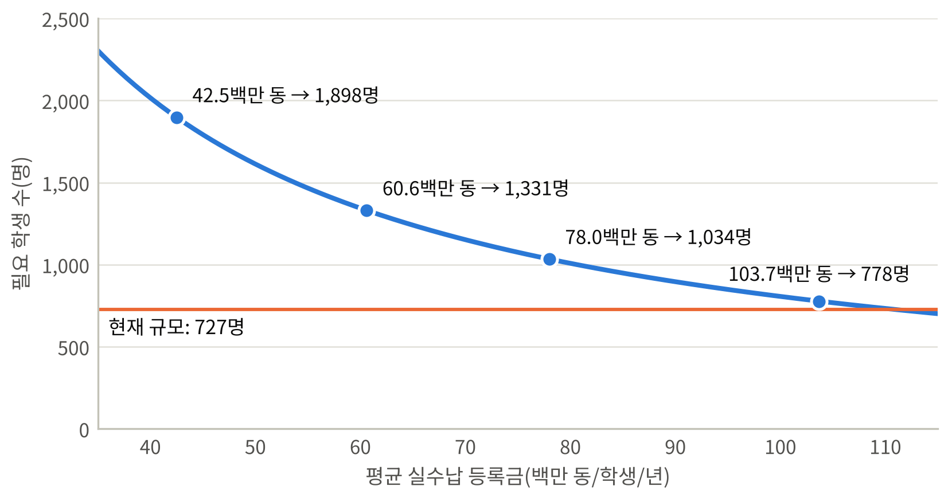
그림 10.3. 등록금만으로 2025년 운영비를 충당하는 데 필요한 학생 수
출처: 컨설턴트 산출; 비용은 공시보고서의 806.6억 동으로 고정.
표 10.3. 평균 실수납 등록금별 손익분기 규모
실수납 등록금 시나리오 | 백만 동/인/년 | 필요 학생 수 | 727명 대비
2025년 실수납, 분모 727명 | 42.5 | 1,898명 | 2.6배
2025년 실수납, 분모 연평균 약 509명 | 60.6 | 1,331명 | 1.8배
최저 장학금 9,000만 동 차감 후 | 78.0 | 1,034명 | 1.4배
추정 정가(장학금 없음) | 103.7 | 778명 | 1.1배
출처: 컨설턴트 산출. 비용을 2025년 수준으로 고정했으나 실제로는 인건비와 장학금이 규모에 따라 늘어나므로 실제 손익분기 규모는 더 큽니다.

10.4 외화 환산
표 10.4. 주요 재무 지표의 USD·원화 환산
2025년 항목 | 백만 동 | USD | 원
운영 수입 합계 | 85,062 | 약 332만 | 약 46.1억
— 투자자 지원금 | 54,000 | 약 211만 | 약 29.2억
— 등록금·수수료 | 30,862 | 약 120만 | 약 16.7억
운영 지출 합계 | 80,660 | 약 315만 | 약 43.7억
인건비 | 54,992 | 약 215만 | 약 29.8억
수지차 | 4,402 | 약 17만 | 약 2.4억
환율: 1 USD = 25,634동; 1원 ≈ 18.47동.
재무 자료의 한계
공시보고서로는 부지·건물의 소유 여부(학교 소유 또는 소유주로부터 임차), 감가상각·투자 지출, 차입금, 관계자 거래, 장학금 회계 처리를 알 수 없습니다. 2021–2025년 감사받은 재무제표와 2026년 9개월 실적이 필요합니다.

11. 연구 및 대외 협력

11.1 연구
보고 연도에 학교는 교내 연구과제 13건을 주관했습니다. 12건은 예산 0동, 1건은 예산 2,000만 동입니다. 연구성과는 19건으로, 학술지 논문 4편(Q1 1편, Q4 1편, 국가교수위원회 인정 학술지 2편), 학술대회 논문집 14편, 저서·교재 1권입니다. 2025년 과학기술 분야 수입은 1.6억 동, 지출은 2.2억 동이었습니다.
표 11.1. 교내 연구과제
번호 | 과제명 | 책임자 | 소속 | 기간
1 | 베트남 뉴스 미디어의 아동 자폐 보도 프레임 | TS. Lý Lê Tường Minh | 미디어·응용예술학부 | 2025.7–2026.7
2 | 베트남 PR 학사과정 평가 | TS. Lý Lê Tường Minh | 미디어·응용예술학부 | 2025.7–2026.7
3 | 출입통제 시스템의 고객 프라이버시 보호를 위한 엣지 컴퓨팅 적용 | ThS. Nguyễn Duy Diệu | 기술학부 | 2025.7–2026.7
4 | 블록체인 기반 자격증 관리 | ThS. Trần Hữu Quốc Văn | 기술학부 | 2025.7–2026.7
5 | 베트남 지속가능 농산물의 장애·촉진 요인 | TS. Lê Thị Ngọc Tú | 경영학부 | 2025.10–2026.9
6 | 항공 물류 부품 수요예측·재고 최적화를 위한 빅데이터 분석 | TS. Trần Thị Thái Bình | 경영학부 | 2026.1–2026.12
7 | UMT 학생지원 서비스 품질 평가 | Đặng Thùy Mạnh Trâm | One UMT Hub | 2025.10–2026.10
8 | 스포츠경영 전공 학생의 대학 선택 요인 | TS. Chu Chung Cang | 경영학부 | 2026.1–2026.12
9 | 스포츠경영 전공 학생의 창업 의도 촉진 요인 | TS. Chu Chung Cang | 경영학부 | 2026.1–2026.12
10 | UMT 과학기술 활동 관리 시스템 구축(예산 2,000만 동) | TS. Phạm Văn Huy | 기술학부 | 2026.2–2026.8
11 | 그래프 신경망의 구조와 응용 | ThS. Nguyễn Quản Bá Hồng | 기술학부 | 2026.2–2026.8
12 | 운송·물류 문제에 대한 머신러닝·딥러닝 응용 | ThS. Nguyễn Quản Bá Hồng | 기술학부 | 2026.2–2026.8
13 | 소셜미디어 홍보가 호찌민시 3개 대학 학생의 스포츠 참여에 미치는 영향 | ThS. Khưu Kim Quyên | 미디어·응용예술학부 | 2026.4–2026.9
출처: 공시보고서 IV.3a; 과제명은 요약 번역. TS = 박사, ThS = 석사.

11.2 국내외 협력
공시보고서는 학교가 아직 연계(공동) 교육 과정을 운영하지 않는다고 확인합니다. 현재의 협력은 협약, 단기 교류, 자원 공유, 기업 네트워크 형태입니다. 웹사이트는 “150+ 기업 파트너”와 “50+ 교육 파트너”를 내세우지만, 이는 명단이 첨부되지 않은 홍보용 수치입니다.
  (a) 태국 방콕대학교 Global Citizen Fellowship, 2025.9.8–14 | 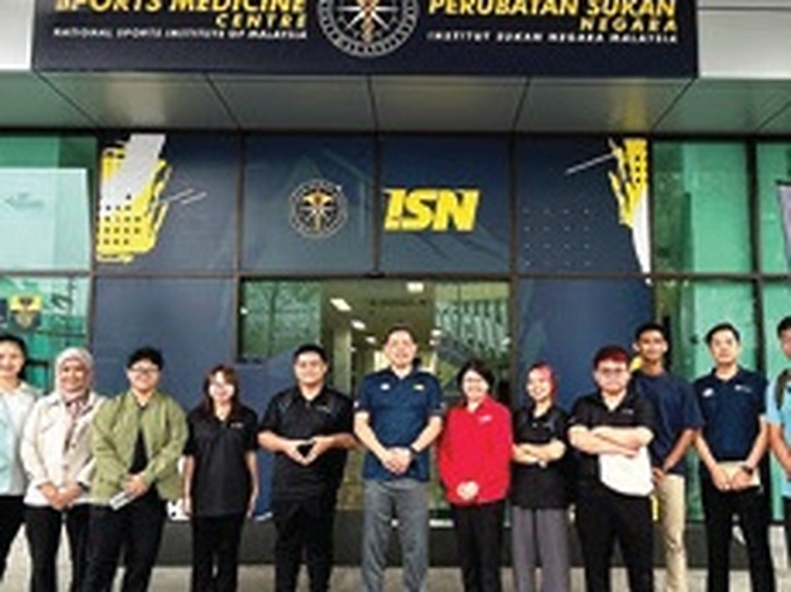  (b) 말레이시아 국립스포츠연구원(ISN) 방문단 | 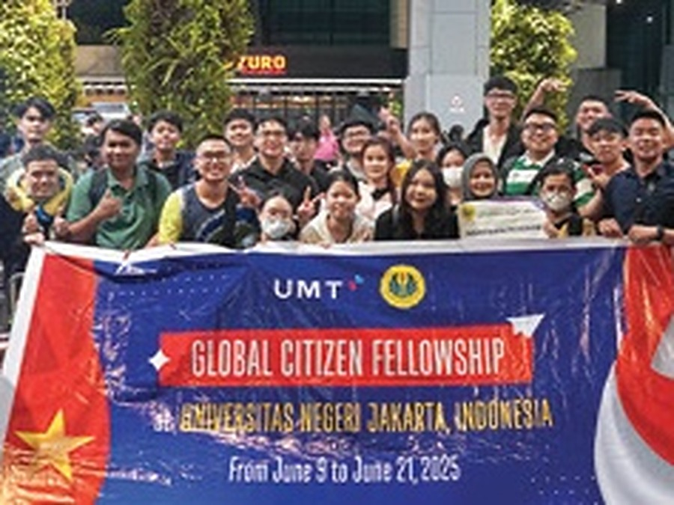  (c) 자카르타국립대학교 Global Citizen Fellowship, 2025.6.9–21
그림 11.1. UMT 학생의 단기 해외 연수 프로그램
출처: 리플릿 5쪽; 캡션 정보는 사진 속 현수막에서 확인.
표 11.2. 공개된 협력 네트워크
구분 | 파트너 | 내용
한국 | EasyCS Co., Ltd. | AI·컴퓨터비전 분야 협력; 혁신창업센터가 창구; EasyCS가 한국 대학·기업과의 연결 지원
한국 | UR Planner | K-뷰티 브랜드의 베트남·아세안 진출 지원; 디지털 커머스 분야 진로 기회
한국 | 신한은행 | 등록금 무이자 분할납부(ACB와 함께, 2022); 학생 대상 신용 교육 세미나
해외 학술 | 서던레이테주립대학교(필리핀); RMIT 대학교; 커틴대학교(말레이시아); QTS Australia; Aletheia University | 도서관 자원 공유(SLSU, RMIT); 커틴대 3+2 경로 합의 등 협약(2022–2023)
단기 교류 | 방콕대학교; 자카르타국립대학교; 말레이시아 국립스포츠연구원; 와튼스쿨(UPenn) | Global Citizen Fellowship 2025; 미국 유학 진로 협의
국내 | 달랏대학교; 사이공 신항(Tân Cảng Sài Gòn); 타인니엔(Thanh Niên)신문 및 약 30개 기업 | 도서관 자원 공유; Hackathon Digiport Logistics 2025; 2025.5.16 진로개발 협약
출처: 공시보고서, 리플릿, UMT 웹사이트 및 언론 보도.

12. 홍보 및 브랜드

12.1 홍보 채널
표 12.1. 공식 홍보 채널
채널 | 주소·명칭 | 규모·관찰 사항
웹사이트 | umt.edu.vn(베트남어, 영어) | 챗봇, 전화 버튼, Messenger, Zalo; 상담 신청 양식; 입학·원서접수·도서관·채용 하위 포털
페이스북 | “UMT – Trường Đại học Quản lý và Công nghệ TP.HCM” | 팔로워 47,905명(2026.10.27 웹사이트 표시)
유튜브, 틱톡 | @umtuniversity | 웹사이트 하단에 링크; 규모 미확인
인스타그램, 링크드인 | @umt.edu.vn; umt-university | 검색 색인 기준 팔로워 각각 약 183명, 99명
대표 전화 | (028) 3636 9119; (028) 3535 9119 | 학교; 입학 상담
출처: 웹사이트 및 검색 색인.
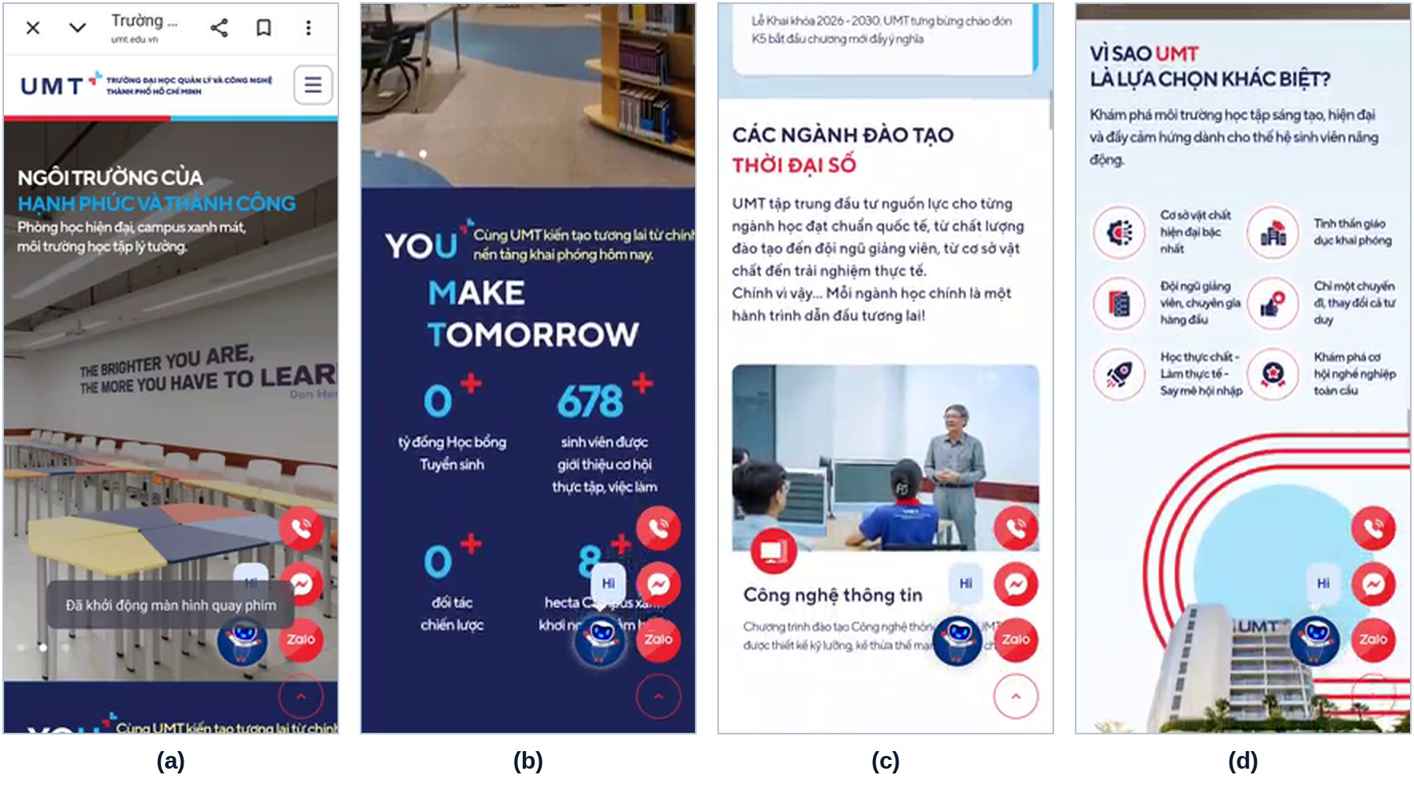
그림 12.1. 웹사이트 첫 화면: (a) “행복과 성공의 대학”; (b) “0+”가 표시된 카운터가 있는 “You Make Tomorrow” 블록; (c) “디지털 시대의 전공”; (d) “왜 UMT인가?”
출처: 웹사이트, 2026.10.27 14:45–14:46 화면 캡처.

12.2 웹사이트 관찰 사항(2026.10.27)
표 12.2. 투자자가 유의할 웹사이트 관찰 사항
번호 | 관찰 사항 | 의미
1 | 화면 녹화에서 첫 화면 카운터가 모든 프레임에 걸쳐 “0+ tỷ đồng học bổng tuyển sinh”(입학 장학금 0+십억 동), “0+ đối tác chiến lược”(전략 파트너 0+)로 표시되었고, 옆의 두 지표는 “678+”, “8+”로 표시됨 | 데이터 또는 표시 오류일 가능성이 높음; 주요 모집 채널의 전문성 저하
2 | “8+ha 그린 캠퍼스” | 3개 캠퍼스 공시 부지 합계 7.42 ha보다 큼
3 | ASIIN, ACBSP, FIBAA 로고와 “국제 인증 기준” 표기 | 학교는 아직 어떤 인증도 받지 않음; 오해의 소지
4 | 2026년 10월 말에도 “2026 입학 장학금” 게시 | 2027학년도 모집 시즌에 맞춰 갱신되지 않음
5 | “공시 정보” 페이지가 시행규칙 제36/2017호를 근거로 표기 | 시행규칙 제36/2017호는 제09/2024호로 대체됨; 2025년 공시보고서는 이미 제09/2024호를 따름
6 | 대학이사회 8명 표시; 주소 “Khu phố 19”; 이메일 oaa.info@umt.edu.vn | 공시보고서와 다름(9명; “Khu phố 9”; info@umt.edu.vn)
출처: 웹사이트; 공시보고서와 대조.
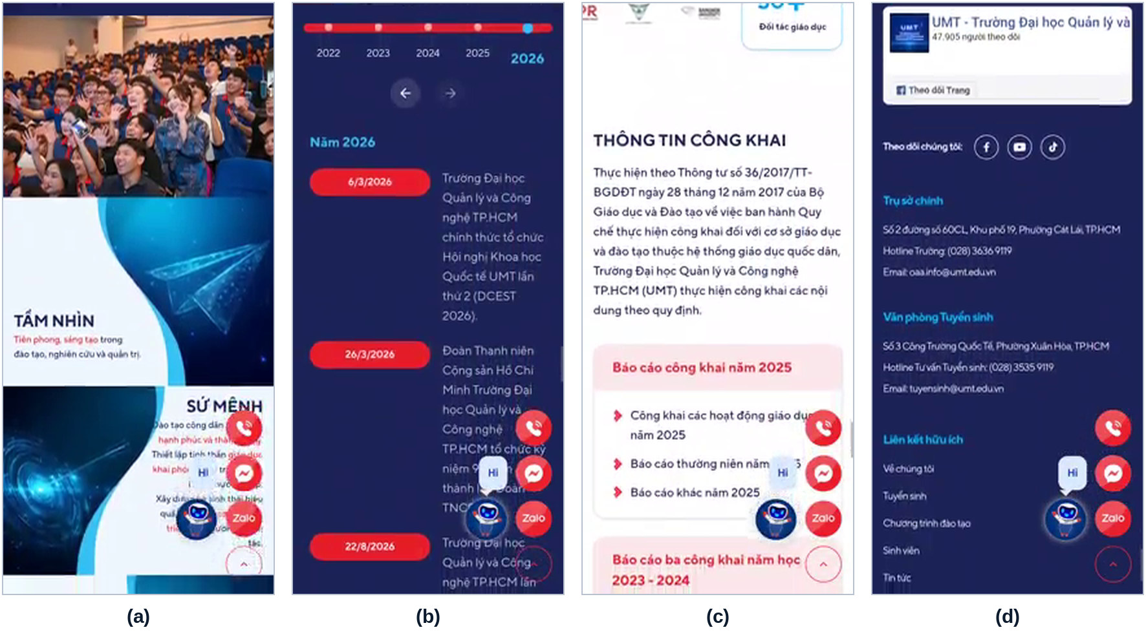
그림 12.2. 학교 소개 페이지: (a) 비전·사명; (b) 2026년 주요 연혁; (c) “공시 정보” 메뉴; (d) 주소, 대표 전화, 페이스북 팔로워 47,905명이 표시된 하단
출처: 웹사이트, 2026.10.27 14:47–14:48 화면 캡처.

12.3 언론 노출
UMT는 뚜오이째(Tuổi Trẻ), 타인니엔(Thanh Niên), VnExpress, 단찌(Dân trí), 띠엔퐁(Tiền Phong)과 정부 포털에 자주 등장하며, 대부분 입학·장학금·행사 소식입니다. 핵심 메시지는 “그린 대학”, “리조트” 스타일 캠퍼스입니다. 부정적 보도로는 2023년 등록금 징수 방식에 대한 학생 불만, 2025년 한 연구원장의 직무정지 및 퇴직 건이 있습니다.

13. 시장 및 경쟁
표 13.1. 베트남 고등교육 규모
지표 | 값 | 시점·근거
고등교육기관 | 226개 | HEMIS, 2026.6.30
그중 사립 | 68개 | HEMIS, 2026.6.30
학부생 | 253만 명 | HEMIS, 2026.6.30; 석사과정 14만 명, 박사과정 1.62만 명 별도
비공립 대학 재학생 비율 | 22.76% | 2024년
2030년 목표 | 학생 300만 명 이상 | 고등교육기관 네트워크 계획; 공립 70%, 사립 30% 구성
비영리 사립대학 | 2개 | 사립대학 약 70곳 중 VinUni와 UMT만 이 모델로 설립(타인니엔, 2026.6)
출처: 언론 보도(HEMIS 데이터 인용), 정부 계획.
호찌민시 경쟁 구도. UMT는 운영 기간이 길고 규모가 큰 사립대학 및 자율 공립대학과 경쟁합니다. 2026학년도 등록금은 UEF 연 8,000만–8,800만 동(약 433만–476만 원), 호아센대 연 4,500만–8,500만 동(약 244만–460만 원), 반랑대 학기당 2,200만–3,200만 동, FPT대 학기당 1,548만–3,160만 동입니다. UMT의 추정 정가는 이들보다 높지만, 2025년 평균 실수납 등록금(4,250만–6,060만 동)은 오히려 낮습니다(표 8.4).
진입장벽 하락. 2026년 9월 17일부터 사립대학 설립 요건은 본교 부지 5 ha 이상, 실투자액 3,000억 동(약 162억 원, 토지사용권 가치 제외) 이상으로, 종전 1조 동(약 541억 원)에서 완화되었습니다. 신설 대학이 늘어날 수 있습니다.
정책 방향. 감독기관과 언론은 비공립 고등교육의 상업화를 경계하는 한편 비영리 모델을 장려하고 있습니다. UMT의 모델은 이 흐름에 부합합니다.

14. 투자자 관련 법규 및 기준 충족도

14.1 핵심 법령
표 14.1. 핵심 법령
법령 | 시행 | 투자자 관련 내용
고등교육법 개정법 제34/2018/QH14호 | 2019 | 비영리 사립대학: 투자자는 출자금 회수와 배당 포기를 약정; 매년 누적 이익은 분할할 수 없는 공동 소유로 재투자. 영리에서 비영리로의 전환만 허용(역방향 불가)
고등교육법 제125/2025/QH15호 | 2026.1.1 (일부 조항 2026.7.1) | 책무성과 결합된 자율; 사립대학은 수입·지출, 재무 결과 배분, 기금 설치를 자율 결정; 비영리 대학의 누적 수지차는 분할 불가 자산; 투자자가 사립대학의 사명·전략을 승인
시행령 제91/2026/NĐ-CP호 | 2026.3.30 | 고등교육법 시행세칙; 비영리 전환에는 출자액의 75% 이상을 대표하는 투자자의 동의 필요
시행령 제86/2018/NĐ-CP호(개정) | 2018 | 외국인 투자자는 국내 자본 교육기관의 주식·출자분 취득 가능; 외국과의 연계 교육 규정
시행령 제361/2026/NĐ-CP호 | 2026.9.17 | 대학 설립 요건: 본교 부지 5 ha 이상; 실투자액 3,000억 동 이상(토지 제외)
시행규칙 제09/2024/TT-BGDĐT호 | 2024 | 교육기관 공시 규정; 공시보고서 제16/2026호의 근거
시행규칙 제83/2026/TT-BGDĐT호 | 2026.11.15 | 6개 분야의 고등교육기관 기준; 시행규칙 제01/2024호 대체
공문 제7314/BGDĐT-GDĐH호 | 2026.10.16 | 2027학년도 모집계획 재검토 요구; 기준 미달 과정은 모집 중단
본 표는 쟁점 파악용이며 베트남 변호사의 법률 의견을 대체하지 않습니다.

14.2 학교 공시 수치 기준 충족도
졸업생이 아직 없는 신설 기관에 대해 공시보고서는 고등교육기관 기준 중 제1·2·3 분야만 적용합니다.
표 14.2. 고등교육기관 기준: 학교 공시 수치
코드 | 지표 | 기준 | 학교 공시 | 평가
분야 1. 조직 및 지배구조
1.1 | 핵심 경영진 공석 개월 수 | ≤ 6 | 0 | ● 충족
1.2 | 고등교육법에 따른 규정 정비율 | 100% | 100% | ● 충족
1.3 | 주요 운영 지표의 개선 비율 | ≥ 50% | 100% | ● 충족
1.4 | HEMIS 관리 데이터 갱신율 | 100% | 84.6% | ● 미충족
분야 2. 교원
2.1 | 교원 1인당 학생 수 | ≤ 40 | 4.21 | ● 충족
2.2 | 생산가능연령 전임교원 비율 | ≥ 70% | 96.95% | ● 충족
2.3 | 박사학위 교원 비율 | ≥ 20% | 23.17% | ● 충족, 여유 적음
분야 3. 시설
3.1 | 학생 1인당 부지 면적(m²) | ≥ 25 | 공란 | ● 충족(재계산 102.1)
3.2 | 학생 1인당 연면적(m²); 개인 연구 공간을 가진 교원 비율 | ≥ 2.8; ≥ 70% | 25.06; 98.2% | ● 충족
3.3 | 전공당 도서 종수; 학생 1인당 장서 수 | ≥ 40; ≥ 5 | 76.89; 5 | ● 기준선 근접
3.4 | 온라인 수업 준비 교과목 비율; 학생 1,000명당 인터넷 속도 | ≥ 10%; ≥ 100 Mbps | 27.81%; 700 Mbps | ● 충족
출처: 공시보고서 III.1. “평가”는 컨설턴트 기재; 3.1은 학교가 공란으로 두어 재계산.
분석 · 2026.11.15 시행 신기준
• 박사 비율: 2030년부터 기준선 30%. 교원 182명 기준으로 박사 55명이 필요하며, 교원 수가 같다면 현재 40명에서 약 15명을 더 확보해야 합니다.
• 재무: 3년 평균 운영수지율이 음수가 아니어야 합니다. UMT의 3.11%는 투자자 지원 덕분이며, 지원이 줄면 이 지표는 음수가 됩니다.
• 부지: 학생 1인당 25 m² 기준으로 현재 부지의 수용 상한은 약 2,970명입니다(5.6절).
• 데이터: HEMIS 지표 84.6%는 미충족입니다. 개선은 어렵지 않지만 데이터 관리 역량을 보여 주는 지표입니다.
• 기준 미달 시 모집 제한, 전공 개설 제한, 나아가 해산까지 가능합니다. 품질인증을 받은 기관 명단은 교육훈련부 품질관리국이 공표합니다.

15. SWOT 및 리스크 매트릭스
표 15.1. SWOT 분석
강점(S) | 약점(W)
• 깟라이 본교 부지 7.19 ha, 신축 시설, 사진 증빙 확보  • 드문 비영리 모델로 정책 방향에 부합  • 기술·경영·미디어 중심 전공; 2026년 AI·사이버보안 개설  • 낮은 중도탈락률(2.3%); 신설 대학 적용 기준 14개 중 13개 충족 | • 재학생 727명, 입학률 계획 대비 35.2%  • 소유주의 연간 540억 동 지원에 의존  • 최저 수준의 합격선; 대규모 추가 모집  • 품질인증 없음; 박사 23.17%; 연계 교육 과정 없음
기회(O) | 위협(T)
• 2030년 학생 300만 명 이상 목표  • 2025년 법 개정으로 자율성 확대  • 한국 기업과 연계한 인재·교육 수요; 협력 이미 시작  • 1기 졸업: 졸업생 성과 데이터 축적 시작 | • 신기준이 교원·재무 요건을 강화; 미달 전공은 모집 중단  • 업력이 긴 대학과의 경쟁; 설립 장벽 완화(시행령 제361/2026호)  • 평판 리스크: 2023년 등록금 문제, 2025년 인사 문제, 웹사이트 오류  • 언론이 보도한 투자자 그룹 내 유동성 리스크
출처: 인용 자료에 근거한 컨설턴트 분석.
표 15.2. 리스크 등록부
코드 | 리스크 | 근거(표준화 수치) | 수준 | 완화 방안
R1 | 저조한 입학 규모의 장기화 | 재학생 727명; 입학률 계획 대비 35.2%; 최저 합격선 | ● 매우 높음 | 자금 집행을 입학 KPI와 연동; 한국 파트너를 통한 모집·장학 채널
R2 | 배당 및 이익 실현 불가 | 비영리 모델 | ● 매우 높음 | 학교 출자 대신 협력·서비스 계약 구조 선택
R3 | 소유주 지원에 대한 의존 | 540억 동, 2025년 총수입의 63.5% | ● 매우 높음 | 소유주의 재무 능력 확인; 지원 약정의 문서화
R4 | 신기준 미충족 | 박사 23.17% 대 2030년 30%; HEMIS 84.6%; 운영수지율의 지원 의존 | ● 높음 | 시행규칙 제83/2026호 기준 자체평가 보고서 요구; 계약상 선행조건
R5 | 지배구조 집중, 관계자 거래 | 단일 소유주; 언론에 따르면 이사회 9명 중 3명이 창업자 가족 | ● 높음 | 이사회 의석, 관계자 거래 거부권, 독립 감사
R6 | 정보의 투명성·일관성 | 웹사이트·리플릿·공시보고서 간 불일치(1.1절); 감사받은 재무제표 미공개 | ● 높음 | 데이터룸; 원본 대조
R7 | 경쟁 심화 | 사립대학 68곳; 설립 장벽 완화 | ● 높음 | 차별화: 비영리, 한국 연계, 기술 중심
R8 | 부지·자산의 법적 리스크 | 71,854 m²(공시) 대 80,092 m²(개설안); 마스터플랜은 렌더 이미지; 그룹 내 담보 제공 | ● 중상 | 토지사용권 증서, 담보 설정, 건축 서류 확인
R9 | 평판, 학생·인사 관계 | 2023년 등록금 불만; 2025년 인사 건; 웹사이트 오류 | ● 중간 | 민원·분쟁 검토; 투명한 등록금 정책
R10 | 정책 변경 | 2026년 법률, 시행령 제91·361호, 시행규칙 제83호 동시 변경 | ● 중간 | 최신 법률 의견; 법령 변경 조항
출처: 인용 자료에 근거한 컨설턴트 분석.
표 15.3. 발생 가능성 × 영향도 매트릭스(1–5점)
가능성 \ 영향도 | 1 매우 낮음 | 2 낮음 | 3 중간 | 4 높음 | 5 매우 높음
5 거의 확실 |  |  |  | R3 | R1, R2
4 가능성 높음 |  |  | R7 | R5, R6 | R4
3 가능 |  |  | R9, R10 | R8
2 가능성 낮음
1 드묾
출처: 컨설턴트 평가. 색이 진할수록 리스크가 큽니다; 칸 안은 리스크 코드.

16. 참여 방안 및 로드맵
표 16.1. 한국 투자자의 참여 방안
방안 | 내용 | 주요 유의사항 | 가치 | 우선순위
A. 학술·산학 전략적 파트너 | 장학금, 인턴십, 채용; 공동·편입 과정; 한국어·한국문화 센터 | 연계 교육 규정 준수(시행령 제86/2018호); UMT는 아직 연계 과정이 없음 | 인재 확보, 브랜드; 소규모 자본 | ● 1
B. 시장가격 기반 서비스·인프라 계약 | 기숙사, 디지털 플랫폼, 단기 교육, 캠퍼스 서비스 | 비영리 대학의 위장된 이익 배분이 되어서는 안 됨 | 학교 실적과 무관한 계약 수입 | ● 2
C. 소유주 단계 참여 | UMT 교육투자개발그룹 주식회사 또는 관계회사에 투자 | 그룹 전체 실사: 차입금, 담보, 내부거래 | 생태계 접근 | ● 검토
D. UMT에 직접 출자 | 비영리 대학의 투자자가 됨 | 출자금 회수·배당 불가; 법률 의견 필요 | 지배구조 참여, 사명 공유 | ● 재무 목적 비권장
E. 외국인 투자 교육기관 독자 설립 | 대학, 분교 또는 독자 과정 | 부지 5 ha 이상, 실투자 3,000억 동 이상; 장기 소요 | 완전한 통제권 | ● 장기
컨설턴트 권고; 실행 전 법률 의견 필요.
표 16.2. 권장 로드맵
시기 | 업무
1개월 차 | 비밀유지계약 체결; 요청 자료 목록 송부(제17장); 대학이사회, 총장단, 소유주 대표와 면담
2–3개월 차 | 법률 실사(소유 구조, 토지, 비영리 약정, 관계자); 재무 실사(감사받은 재무제표); 운영 실사(입학, 교원, 기준); 17.2절에 따른 현장 실사
4개월 차 | 입학·품질 KPI와 투명성 선행조건을 포함한 방안 A 또는 B의 기본 합의
5–12개월 차 | 시범 사업(장학금·인턴십 프로그램 1건 또는 서비스 계약 1건); 확대 전 평가
출처: 컨설턴트 제안.

17. 요청 자료 및 현장 실사

17.1 요청 자료
표 17.1. 실사 요청 자료 목록
구분 | 자료 | 목적 | 확보 현황
법적 근거 | 총리 결정 제467/QĐ-TTg호; 교육훈련부 결정 제1676/QĐ-BGDĐT호; 조직·운영 규정(2021, 2026 개정); 결의 제08/2026/NQ-HĐQT호; 총장 승인 결정 | 법적 지위와 의사결정 권한 확인 | ● 문서번호만 확인, 원본 필요
소유주 | UMT 교육투자개발그룹 주식회사의 사업자등록증, 정관, 주주명부; 비영리 약정서; 지원 결의 | 학교의 실질 지배자와 지원 능력 확인 | ● 미확보
재무 | 2025년 연차보고서(웹사이트에 게시됨); 2021–2025년 감사받은 재무제표, 2026년 9개월 실적; 2026–2027년 예산; 실제 장학금 지출; 감가상각, 투자 | 운영수지율과 지원 필요액 평가 | ● 2024–2025년 수지만 확보
토지·건축 | 3개 캠퍼스 토지사용권 증서; 건축허가, 준공 서류; 담보 설정, 임대차 계약 현황 | 자산 리스크 배제 | ● 미확보
학생 | 2022–2026년 학번별 정원, 합격, 입학 인원; 1기 졸업·취업 결과 | 수요와 품질 검증 | ● 2025년 집계만 확보
인사 | 학위·연령별 전임교원 명단; 표준 계약서; 급여표; 인건비 총액 | 기준 대조; 비용 산정 | ● 인원만, 급여 미확보
품질 | 시행규칙 제83/2026호 기준 자체평가 보고서; 인증 계획; HEMIS 데이터 | 모집 제한 리스크 점검 | ● 미확보
관계자 | 소유주, 끼엔아, 주이떤 중고등학교 및 그룹 계열사와의 계약 | 이전가격, 숨은 의무 발견 | ● 미확보
협력 | EasyCS, UR Planner, 커틴대, SLSU, RMIT 등과의 협약: 범위, 유효기간, 참여 학생 수 | 네트워크의 실질 가치 평가 | ● 미확보
분쟁·준법 | 민원, 노동 분쟁(2025년 건 포함); 감사·점검 결과 | 법적·평판 리스크 | ● 미확보
현장 | 항목별 위치·시각 정보가 포함된 사진·영상; 실사 보고서 | 시설 현황 확인 | ● 학교 공개 사진만 확보
출처: 컨설턴트 제안. “확보 현황”은 제공받은 자료에 포함되어 있는지를 나타냅니다.

17.2 현장 실사
학교가 공개한 사진은 독립적인 현장 실사를 대체하지 못합니다. 기본 합의 체결 전에 표 5.2의 항목별로 실측하고 위치 정보가 담긴 사진을 촬영하며, 3개 캠퍼스의 토지사용권 증서, 건축허가, 준공 및 소방 검사 서류를 대조하고, 담보·임대 여부를 확인하며, 기숙사·구내식당·강의실의 실제 이용률을 점검할 것을 권고합니다.

